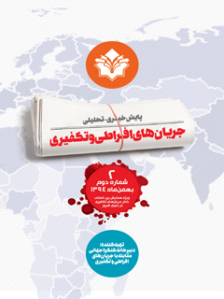

پایش خبری - تحلیلی جریان های افراطی و تکفیری جلد 2


ghaemiyeh.com

فهرست مطالب
مشخصات کتاب 4
اشاره 4
فهرست 6
مقدمه 8
بخش اول : صدای تکفیر 10
اشاره 10
حقایقی درباره داعش از زبان یکی از نیروهای جداشده از این تشکیلات 11
داعش خطاب به عناصر اروپایی اش: صلیب به گردن بیندازید 13
افزایش تفکر تکفیری در میان جوانان سعودی 15
داعش سند بیعت ناصر الفهد، یکی از رهبران مهم سلفی جهادی عربستان، با ابوبکر البغدادی را منتشر کرد 16
منابع مالی گروههای تروریستی سوریه از زبان خودشان 20
کمک عربستان و امارات به داعش 21
تهدید عربستان از سوی داعش 22
بیعت گروهی از جمعیت «شباب المسلمین» سومالی با داعش 24
اسرائیل وجریان های تکفیری 25
معرفی 3 نفر از اعدام های عربستان که داعش از آنها حمایت کرد 26
نشست خبری جولانی با چهار رسانه عربی 29
تهدید به قتل محمد العريفي، مبلغ وهابی، از سوی طرفداران داعش 30
القاعده یمن زندگی نامه مهمترین رهبرانش را منتشر کرد 31
بیانیه محسن پس از کشته شدن علوش 34
همراهی گروههای مسلح ارتش آزاد سوریه با ترکیه 34
استفاده از فتنه مذهبی برای اهداف تروریستی خود 36
پیشرفت ساخت سلاح در داعش 37
سلفيان جهادی در مغرب درپی تأسیس حزبی سیاسی 38
مهم ترین شخصیتهای داعش که در سال 2015 کشته شدند 40
بخش دوم : بازتاب تکفیر 43
اشاره 43
1.کشته شدن زهران علوش 44
2.اولین شعله های داعش بر دامان اندونزی 46
3.نفت لیبی دردستان داعش 47
4.گورهای دسته جمعی در سنجار 47
5.حمله داعش به دیرالزور و ربودن 400 تن 48
6.داعش 14 درصد از مناطق تحت سیطره خود را در سال 2015 از دست داده است 49
7. فرار از دست داعش به قیمت جان 51
8.همایش بین المللی «فی نقض اسس التطرف ومقولاته:مقاربات وتجارب» 52
9.رویترزافشا کرد: تجارت اعضای اسرا از سوی داعش 54
بخش سوم : تحلیل ها 58
اشاره 58
1.دیدگاه های جهانی درباره فعالیت های سازمان داعش 59
2.گسترش داعش در شمال آفریقا؛ احتمالات و دشواری ها 63
3.آموزش در مناطق داعش؛ داعش چگونه نسل های آینده اش را تربیت می کند؟ 70
4.چگونه داعش یاران خود را تحریک می کند؟ تحلیل کمی برای گفتمان بغدادی 73
5.آینده سلفیه سیاسی در مصر وتونس 77
7.مدیریت غیرمستقیم راهبرد آمریکایی در جهت دهی به جنبش های تکفیری 86
بخش چهارم: معرفی کتب برگزیده 92

مشخصات کتاب
پایش خبری - تحلیلی جریان های افراطی و تکفیری 2
سال اول - شماره اول - آبان و آذر 1394
دبیرخانه کنگره جهانی مقابله با جریان های افراطی و تکفیری
الأمانة العامة للمؤتمر العالمي
لمواجهة التيارات المتطرفة و التكفيرية
دبیرخانه کنگره جهانی «مقابله با جریان های افراطی و تکفیری»
تهیه کننده: معاونت پژوهش دبیرخانه کنگره «مقابله با جریان های افراطی و تکفیری»
به کوشش: محمد ابراهیم نژاد، محمد علی موحدی پور، احمد ربیعی فر
ناظر: مهدی فرمانیان
صفحه آرا: محبوب محسنی
طراح جلد: محمدباقر جمال نیک
نوبت چاپ: اول/1394
تیراژ : 2000 جلد
قیمت: 7000 تومان
مرکز پخش: قم، میدان معلم، بلوار معلم جنوبی، مجتمع فرهنگی و مدرسه علمیه امام کاظم علیه السلام، دبیرخانه دائمی کنگره.
شماره تماس: 37842141-025
ایمیل: makhateraltakfir@gmail.com
info@makhateraltakfir.ir
وب سایت www.makhateraltakfir.ir
{کلیه حقوق این اثر متعلق به دبیرخانه کنگره می باشد.}
خیراندیش دیجیتالی : انجمن مددکاری امام زمان (عج) اصفهان

اشاره
بسم الله الرحمن الرحیم
ص: 1

فهرست
مقدمه...5
بخش اول: صدای تکفیر ...........
حقایقی درباره داعش از زبان یکی از نیروهای جداشده از این تشکیلات...8
داعش خطاب به عناصر اروپایی اش: صلیب به گردن بیندازید...10
افزایش تفکر تکفیری در میان جوانان سعودی...11
داعش سند بیعت ناصر الفهد، یکی از رهبران مهم سلفی جهادی عربستان، با ابوبکر البغدادی را منتشر کرد...12
منابع مالی گروههای تروریستی سوریه از زبان خودشان...15
کمک عربستان و امارات به داعش...16
تهدید عربستان از سوی داعش...17
بیعت گروهی از جمعیت «شباب المسلمین» سومالی با داعش...19
اسرائیل و جریانهای تکفیری...20
معرفی 3 نفر از اعدامی های عربستان که داعش از آنها حمایت کرد...21
نشست خبری جولانی با چهار رسانه عربی...24
تهدید به قتل محمد العريفی، مبلغ وهابی، از سوی طرفداران داعش...25
القاعده یمن زندگی نامه مهم ترین رهبرانش را منتشر کرد...26
بیانیه محیسنی پس از کشته شدن علوش...29
همراهی گروههای مسلح ارتش آزاد سوریه با ترکیه...29
استفاده از فتنه مذهبی برای اهداف تروریستی خود...31
پیشرفت ساخت سلاح در داعش...32
سلفیان جهادی در مغرب در پی تأسیس حزبی سیاسی...33
مهم ترین شخصیت های داعش که در سال 2015 کشته شدند...34
ص: 2
بخش دوم: بازتاب تکفیر...............
1.
کشته شدن زهران علوش...38
2.
اولین شعله های داعش بر دامان اندونزی...40
3.
نفت لیبی در دستان داعش...41
4.
گورهای دسته جمعی در سنجار...41
5.
حمله داعش به دير الزور و ربودن 400 تن...42
6.
داعش 14 درصد از مناطق تحت سیطره خود را در سال 2015 از دست داده است...43
7.
فرار از دست داعش به قیمت جان...45
8.
همایش بین المللی «في نقض اسس التطرف و مقولاته: مقاربات و تجارب» در اسکندریه مصر...46
9.
رویترز افشا کرد: تجارت اعضای اسرا از سوی داعش...47
بخش سوم: تحلیل ها.............
1.
دیدگاه های جهانی درباره فعالیتهای سازمان داعش...52
2.
گسترش داعش در شمال آفریقا، احتمالات و دشواری ها...56
3.
آموزش در مناطق داعش؛ داعش چگونه نسل های آینده اش را تربیت می کند؟...63
4.
چگونه داعش یاران خود را تحریک می کند؟ تحلیل کمی برای گفتمان بغدادی...66
5.
آینده سلفیه سیاسی در مصر و تونس...70
6.
مدیریت غیرمستقیم؛ راهبرد آمریکایی در جهت دهی به جنبش های تکفیری...79
بخش چهارم: معرفی کتب برگزیده...85
ص: 3

مقدمه
جهان اسلام در دوره کنونی با وجود تلاش های فراوان علمای بزرگ، شاهد رشد و گسترش جریان های افراطی و تکفیری است. اقدامات این جریانها نظیر قتل، غارت، هتک حرمت، ترور علمای بزرگ اسلام، تخریب اماکن مقدس و هویت ساز و ارتکاب اعمال شنیع، ضربات جبران ناپذیری بر پیکر جهان اسلام وارد آورده است. در این میان دشمنان اسلام با راهبرد "اسلام علیه اسلام" در تأسیس و حمایت از گروههای افراطی و دامن زدن به اختلافات مذهبی، توانسته اند چهره ای مشوه از اسلام و مسلمانان را به جهانیان معرفی نمایند.
از این رو حضرت آیت الله العظمی مکارم شیرازی (مدظله العالی) با ابتکاری بدیع برای مقابله علمی با جریان های افراطی و تکفیری و راه های برون رفت از آن، اقدام به برگزاری کنگره جهانی «جریان های افراطی و تکفیری از دیدگاه علمای اسلام» با حضور عالمان و اندیشمندان برجسته جهان اسلام نمودند.
استقبال فراوان علما، اندیشمندان و مراکز فرهنگی جهان اسلام از برگزاری این کنگره و درخواست مکرر آنان مبنی بر ادامه ارتباط و تعامل میان علمای اسلام و وحدت و همدلی در نفی افراط و تکفیر، حضرت آیت الله العظمی مکارم شیرازی (مدظله العالی) - ریاست عالیه کنگره - را بر آن داشت تا با تأسیس دبیرخانه دائمی کنگره مقابله با جریان های افراطی و تکفیری، موافقت فرمایند.
ص: 4
در این راستا دبیرخانه با سه بخش، معاونت پژوهش، معاونت بین الملل و معاونت اجرایی کار خود را از اردیبهشت 1394 شروع و برنامه های متنوعی را در دستور کار خود قرار داد. ارتباط و تعامل با بیش از 2000 عالم و اندیشمند جهان اسلام اعم از اهل سنت و شیعه؛ انتشار مجله امت واحده؛ بولتن رصد و تحلیل جریانهای تکفیری و راهکارهای مقابله با آن؛ سلسله منشورات پیرامون جریانهای تکفیری؛ نشست های علمی با همکاری مراکز و دانشگاههای مختلف در کشورهای مسلمان و انشاءالله در سالهای آتی برگزاری کنگره ای با همان عظمت از اهداف این دبیرخانه است که انشاء الله به فضل و کرم الهی و همکاری علمای جهان اسلام بتوانیم به این اهداف عالیه برسیم.
آنچه در پی می آید بخشی از منشورات دبیرخانه است که تقدیم حضور شما بزرگواران می گردد.
معاونت پژوهش
ص: 5

بخش اول : صدای تکفیر

اشاره
*بخش اول: صدای تکفیر
این بخش از رصد به بیان اخبار، مواضع، تحلیل و دیدگاههای جریانهای تکفیری می پردازد.
ص: 6

حقایقی درباره داعش از زبان یکی از نیروهای جداشده از این تشکیلات
جبهه اصالت و تنميه، با انتشار مصاحبه ویدیویی با ابو وليد التونسي، اطلاعاتی را درباره گروه تکفیری داعش منتشر کرد. جبهه اصالت و تنميه متشکل از چهار گروه تکفیری مخالف حکومت سوریه است. از زمان تشکیل این جبهه تا کنون آمریکا حامی آن بوده است.
ابو وليد تونسی مسئول امور مالی یکی از بیمارستان های رقه بوده که تازگی از داعش جدا شده است. ابو ولید در اظهارات خود دلیل اصلی جداشدن از داعش را ظلم بسیار این گروه و قلع و قمع کردن افراد صرفا به دلیل مخالفت با یکی از فرماندهان برشمرد. بنا به گفته ابووليد، داعش از بازگشت مهاجرانی که از کشورهای دیگر به این گروه ملحق شده بودند ممانعت می کند و با گرفتن گذرنامه های ایشان مانع بازگشت آنها به کشورشان می شود. به گفته ابو وليد، ملاک و معیار داعش برای تعیین فرمانده فقط اطاعت محض و کورکورانه از اوامر و دستورها است و افراد با کوچکترین مخالفتی با دستورها، زندانی می شوند. ابو ولید درباره وضعیت روانی نیروهای مصدوم داعش که به بیمارستان منتقل می شدند می گوید، اغلب این افراد معتاد به استفاده از ترامادول و هروئین هستند. بنا به ادعای ابو ولید، وقتی عناصر داعش دچار کوچک ترین جراحتی می شوند از این مواد استفاده می کنند و با گذشت زمان معتاد به استفاده از این مواد و مسکن های قوی، مانند ترامادول، میشوند. این عضو فراری داعش اغلب نیروهای داعش را عناصری از کشورهای دیگر میداند که عمدتا تونسی هستند.
وی در ادامه اظهاراتش به مسئله فروش زنان و دختران ایزدی اشاره می کند و می گوید فرماندهان داعش دختران زیبا را برای خود انتخاب می کردند و زنان و دختران دیگر را در میان اعضای خود تقسیم می کردند. ابووليد، همچنین، به تشکیل گروهی با نام «سوق النخاسه» در شبکه اجتماعی تلگرام اشاره می کند که در آن عکس و قیمت زنان و دختران ایزدی برای فروش قرار می گرفت.
ص: 7
این عضو سابق تونسی داعش دلیل گرایش مسلمانان در کشورهای غربی و سایر کشورها به داعش را تبلیغات این گروه تکفیری دانست. به گفته ابو وليد، داعش از اعضای خود با ملیتهای مختلف می خواهد هموطنانشان را برای پیوستن به داعش ترغیب کنند و بر این مسئله تأكید کنند که سرزمین داعش حکومت عدالت و شریعت است، اما زمانی که این افراد داخل سرزمین های داعش می شوند با چیز دیگری مواجه می شوند و به جای عدالت شاهد ظلم و ستم فرماندهان و اعضای داعش هستند و دیگر راه فراری ندارند.
ابو وليد درباره ازدیاد عملیات های انتحاری در سوریه و عراق، که جوانان کم سن و سال انجام می دهند، می گوید بسیاری از این جوانان کم سن و سال از جوانان ناآگاه و رشدیافته در مناطق حومه شهرها هستند که آگاهی چندانی از مسائل دینی ندارند و داعش برای قانع کردن این افراد گروهی را تشکیل داده است که آنها را به بهشت و حورالعین وعده می دهند.
این فرد تونسی به فساد مالی فراوان در میان فرماندهان داعش اشاره می کند و می گوید هر منطقه ای که داعش تصرف می کند فرماندهان آنها منازل و ماشینها و غنایم به دست آمده را میان خودشان تقسیم می کنند و هر سرباز داعشی فقط 50 دلار در ماه دریافت می کند و اگر متأهل باشد به میزان 100 دلار افزایش می یابد و در ازای هر فرزند هم 35 دلار اضافه تر دریافت می کند.
ابو ولید در اظهارات خود به بی اعتنایی فرماندهان داعش به مهاجران اشاره کرد. به گفته این عضو تونسی، داعش در قبال جان اعضای خارجی خود هیچ احساس مسئولیتی ندارد. وی با اشاره به درگیری های کوبانی و اعتراض نیروهای خارجی داعش به این درگیری ها تأکید کرد که در این درگیری ها تقریبا 6500 نفر از داعش کشته شدند. به گفته او، تقریبا 70 درصد از اعضای خارجی داعش از این گروه ناراضی هستند و قصد جدایی از داعش را دارند.
یکی از اطلاعات مهمی که در این اظهارات دیده می شود وجود نیروهای ویژه داعش به نام «الصديق» است که مستقیم تحت فرماندهی ابومحمد عدنانی
ص: 8
هستند. به گفته او، داعش سالن های ورزشی مخصوص، غذاهای خاص و تجهیزات ویژه ای برای این گروه اختصاص داده است که بیشتر این تجهیزات از ترکیه وارد می شود.
تصویر
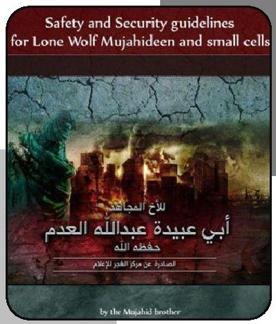

داعش خطاب به عناصر اروپایی اش: صلیب به گردن بیندازید
تشکیلات داعش کتابی را برای عناصر اروپایی خود منتشر کرده است که لوازم و تمهیدات فعالیت در کشورهای اروپایی را به آنان گوشزد می کند. این کتاب با عنوان ارشادات السلامة والامن للمجاهدين الفرادی، نکات امنیتی فراوانی را برای فعالیت در کشورهای اروپایی - به عناصر داعشی موجود در این کشورها آموزش میدهد.
برخی از نکات امنیتی سفارش شده در این کتاب عبارت است از: انجام دادن کارهایی که باعث جلب توجه دیگران نشود و از سوی دیگر کارهایی انجام دهید که مثل دیگران شوید، مانند اصلاح و کوتاه کردن موهای سر و صورت با جدیدترین مدل های روز اروپا؛ نماز نخواندن در مساجد؛ به همراه داشتن مسواک؛ به کار نبردن کلمات اسلامی معروف در سخنان؛ استفاده از صلیب؛ پوشیدن انگشتر طلا و ساعت مچی در دست چپ، و ....
این کتاب در 58 صفحه از عناصر وابسته به داعش در کشورهای اروپایی خواسته است با استفاده از مظاهر زندگی غربی و دوری از مظاهر اسلامی، از رادار با سازمان های اطلاعاتی و امنیتی غرب در امان بمانند. همچنین، از عناصر
ص: 9
داعشی که از عراق و سوریه به اروپا می روند خواسته است چند روز پیش از مسافرت، صورت خود را اصلاح کنند تا در معرض نور آفتاب باشند و رنگ طبیعی به خود بگیرند؛ چراکه در صورت اصلاح صورت در روز مسافرت، به راحتی از روشنی پوست محل اصلاح، فهمیده خواهد شد که محاسن شخص به مدت طولانی بلند بوده و به تازگی اصلاح شده است.

افزایش تفکر تکفیری در میان جوانان سعودی
نظرسنجی ها و آمارهایی که مراکز حکومتی در عربستان و نیز برخی مراکز تحقیقاتی معتبر جهان در ماه های گذشته منتشر کرده اند، نشان دهنده گرایش جوانان سعودی به جریانهای تکفیری است. در مصاحبه ای که یکی از اعضای سابق مجلس شورای عربستان خليل عبدالله الخليل با شبکه ماهواره ای العربیه درباره موضوع تروریست داشت اعلام کرد بر اساس آمار رسمی موجود مراکز حکومتی 60 درصد از جوانان سعودی آماده جذب به گروههای تکفیری هستند.
همچنین، بر اساس نظرسنجی مؤسسه بروکینگز آمریکا، که از مهمترین مراکز مطالعاتی در زمینه جریانهای تندرو و تکفیری است، بیشتر تأییدکنندگان داعش در فضای مجازی از کشور سعودی هستند نه عراق و سوریه. در این پژوهش اشاره شده است که فقط در داخل عربستان سعودی 866 صفحه در توییتر در حمایت از تشکیلات تکفیری وجود دارد. همچنین، توییتر اولین منبع موجود برای تبلیغ جریانهای تکفیری است. بر اساس این نظرسنجی، 92 درصد از جوانان سعودی اعتقاد دارند داعش على رغم ارتکاب جنایت های مختلف تشکیلاتی است بر اساس مبانی و ارزشهای اسلامی. در این نظرسنجی 72 درصد از جوانان سعودی اعلام کرده اند تفاوتی میان تشکیلات القاعده با داعش و جبهه النصره وجود ندارد. میانگین سنی این جوانان بین 25 تا 30 سال است و اغلب این افراد
ص: 10
معتقدند گروههای تکفیری داعش و جبهه النصره جزء گروه های افراطی محسوب نمی شوند.
این وضعیت موجود در میان جوانان سعودی نتیجه دو سیاست غلط سیاست مداران سعودی از زمان به قدرت رسیدن تا کنون است. حمایت از تفکرات افراطی علمای وهابی در داخل عربستان و تربیت جوانان بر اساس تفکرات تکفیری وهابیت یکی از سیاست هایی است که عربستان با آن به دنبال مشروعیت حکومت خود است. سیاست دیگری که عربستان در سه دهه اخير اتخاذ کرده حمایت همه جانبه از گروههای تکفیری و افراطی در سایر کشورها است. عربستان با حمایت از این گروه ها به دنبال ایجاد حاشیه ای امن برای حکومت خود از سوی این جریان ها و همچنین نفوذ در سایر کشورها بوده است. اما با توجه به دوگانگی عملکرد آل سعود و فساد حکومت سعودی و وابستگی آن به کشورهای غربی و اسرائیل این تفکر تکفیری به تهدیدی برای خاندان سعودی تبدیل شده است.
تصویر
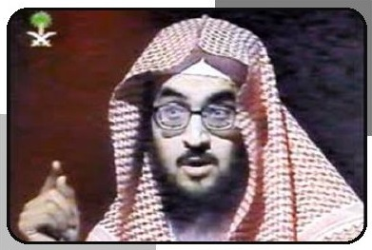

داعش سند بیعت ناصر الفهد، یکی از رهبران مهم سلفی جهادی عربستان، با ابوبکر البغدادی را منتشر کرد
مؤسسة البتار، یکی از مؤسسات حامی تشکیلات تکفیری داعش، نامه ای را منتشر کرد که مدعی است منسوب به یکی از مشایخ سلفی سعودی به نام ناصر الفهد است. ناصر الفهد به دلیل انتقاد از حکومت سعودی در زندان «حائر»، در نزدیکی ریاض، زندانی شده است. این مؤسسه مدعی است بیعت الفهد از داخل زندان بوده است و این نامه از داخل زندان به دست این مؤسسه با رسیده است. در این نامه، که با امضای ناصر الفهد است، آمده: «از جانب ناصر
ص: 11
بن حمد الفهد به ابوبکر البغدادی، سلام علیکم و رحمة الله و بركاته، اما بعد، همانا بیعت می کنم با تو بر اساس کتاب خدا و سنت پیامبر و سیره خلفای راشدین و تا جایی که بتوانم مطيع تو خواهم بود».
به دنبال انتشار این خبر در شبکه های اجتماعی، طرفداران این گروه تکفیری با ابراز خوشحالی از این خبر، ناصر الفهد را عالم اول داعش معرفی کردند. در مقابل، سلفیانی که با داعش مخالف اند اصل وجود این نامه را منکر شدند و تاریخ آن را مربوط به قبل از ورود به زندان دانستند.
شایان ذکر است که این شخصیت سلفی جهادی از سال 2002 تاکنون در زندان به سر می برد. یکی از کتابهای جنجالی او التبيان في كفر من أعان الأمريكان في أفغانستان والعراق نام دارد. ناصر الفهد در این کتاب به صراحت آل سعود را به دلیل حمایت از آمریکا در جنگ افغانستان و عراق تکفیر می کند.
تصویر
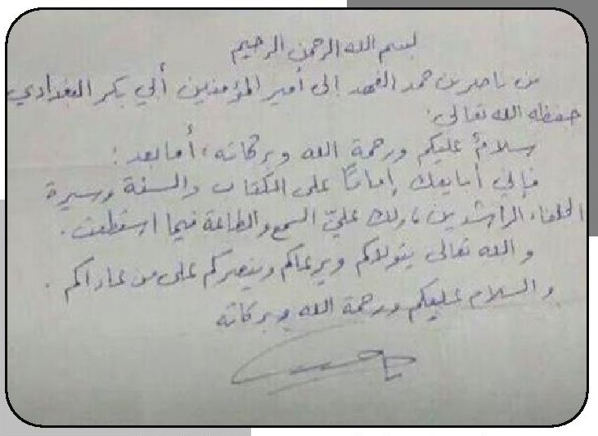
ص: 12
تصویر
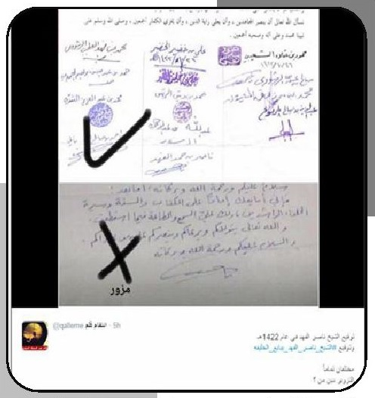
تکذیبیه فعالان اینترنتی در مورد نامه منسوب به ناصر الفهد
تصویر
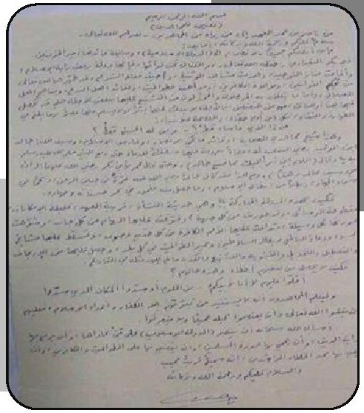
نامه منسوب به ناصر الفهد که از مردم دعوت کرده است با داعش بیعت کنند
ص: 13

منابع مالی گروههای تروریستی سوریه از زبان خودشان
پیکی از رهبران جبهه النصره، که از اعضای تشکیل دهنده این گروه در ابتدای درگیری ها در سوریه بوده، گزارشی را منتشر کرده و در آن مبالغ دریافتی گروههای بزرگ معارض سوری از سال 2011 تا 2014 را ذکر کرده است.
تصویر
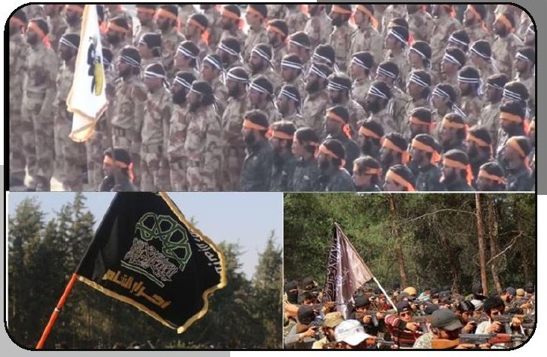
«أس الصراع في الشام» از رهبران جبهه النصره مدعی است این گزارش را به تنهایی تهیه کرده و بارها با رهبران و مسئولان مالی و اداری این گروهها ملاقات داشته است؛ و اطمینان داده است که اطلاعات موجود در این گزارش بین 84 تا 88 درصد صحیح است. در این گزارش، که با نام «صمود تاریخی» منتشر شده، به پول های دریافتی جبهه النصره، احرار الشام، جیش الاسلام و لواء التوحيد پرداخته و دلیل ذکر نشدن سایر گروهها را بی اطلاعی از وضعیت مالی آنها دانسته است.
در این گزارش جیش الاسلام بیشترین کمکها را، در حدود 37 میلیون دلار، دریافت کرده است. بعد از آن، گروه تروریستی احرار الشام با 35 میلیون دلار قرار دارد و در رتبه بعدی لواء التوحيد با 32.5 میلیون دلار است. نکته جالب در این
ص: 14
گزارش میزان پول دریافتی جبهه النصره است که نویسنده گزارش مدعی است فقط 11.7 میلیون دلار تاکنون دریافت کرده است.
دیگر نکته مهم این گزارش اعتراف نویسنده آن به دریافت کمک های حکومتی از سوی کشورهای منطقه است. «آس الصراع» مدعی است بیشترین حمایتهای دولتی را جیش الاسلام تاکنون دریافت کرده است. همچنین، نویسنده این گزارش اعتراف کرده است که این کمک ها به صورت غیرمستقیم از سوی حکومتهای منطقه دریافت می شود و هیچ اشاره ای به کشورهای کمک کننده نکرده است. «أس الصراع» برای مستقل نشان دادن جبهه النصره مدعی شده است که این گروه تا کنون هیچ حمایت دولتی از کشورهای منطقه دریافت نکرده است، این در حالی است که بر اساس گزارش های کاملا موثق، قطر از مهمترین کشورهای حامی جبهه النصره است. همچنین، با انتشار تصاویر درمان زخمی های این گروه در اسرائيل، وابستگی این گروههای تکفیری به کشورهای دست نشانده منطقه و حمایت کشورهای غربی و اسرائیل از این گروهها بیش از پیش آشکار شد.
این مبالغ به روشنی نشان میدهد که نویسنده گزارش با کم نشان دادن مبالغ دریافتی این گروهها به دنبال اثبات مردمی بودن این گروه ها و رد اخبار موجود درباره وابستگی این جریان های تروریستی به کشورهای منطقه است.
تصویر
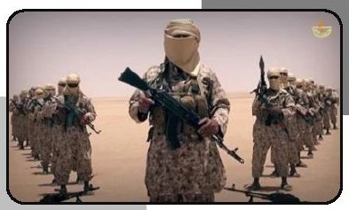

کمک عربستان و امارات به داعش
یکی از مهمترین عناصر القاعده یمن در صفحه خود در توییتر، با نام «جبل»، ادعا کرد شاخه داعش با در یمن کمک های لجستیکی از عربستان و امارات دریافت کرده است. این عنصر
ص: 15
القاعده، افراد ملحق شده به داعش در یمن را افرادی غافل و غلوکننده در تکفیر مردم معرفی می کند. جبل با اشاره به تکفیرشدن احرار الشام و جبهه النصره از سوی داعش به دلیل دریافت کمک از ترکیه و قطر مدعی شده است شاخه داعش در یمن در شهر عدن از امارات به صورت مستقیم کمک دریافت کرده است. جبل همچنین مدعی شده است که داعش در یمن به صورت غیرمستقیم و از طریق ابن فرید، یکی از مشایخ و بزرگان قبیله عولقی در استان شبوه، از عربستان سعودی کمک دریافت کرده است. این فرمانده القاعده در یمن از عناصر داعش برای مباهله دعوت کرده و مدعی شده است که در صورت تکذیب این خبر از سوی داعش حاضر به مباهله با این گروه تروریستی است.
این عضو ارشد القاعده دلیل حمایت کشورهای غربی و عربی از داعش را ایجاد اختلاف میان گروه های سلفی جهادی ذکر کرده و گفته است داعش به جای جنگ با صلیبی ها و حاکمان مرتد کشورهای وابسته به غرب با طالبان و القاعده می جنگد و موجب تضعیف جریان سلفی جهادی شده است. جبل همچنین مدعی شده است که دستگاههای اطلاعاتی امارات توانسته اند به داخل تشکیلات داعش در یمن نفوذ کنند و حمایت آنها از داعش همسو با منافع این کشورها در مبارزه با القاعده است.
تصویر


تهدید عربستان از سوی داعش
بعد از اعدام 43 نفر از اعضای القاعده به دست دولت عربستان داعش تهدید کرد زندانهای عربستان را ویران می کند. داعش با انتشار مقاله ای مدعی شد این
ص: 16
تشکیلات همیشه به دنبال آزادی است و مسئله اسیران فقط زمانی پایان می یابد که حکومت های (طاغوت) منطقه نابود شود و زندان های آن با خاک یکسان گردد، همان طور که زندان های بادوش در موصل، تسفيرات در تکریت، و زندان تدمر با خاک یکسان شد. داعش همچین تهدید کرده است به زودی به دو زندان حائر و الطرفیه در عربستان حمله خواهد کرد. بیشتر زندانیان این دو زندان افرادی هستند که گرایش های افراطی معطوف به القاعده و داعش را دارند.
علی رغم اختلافات موجود میان داعش و القاعده، هر دو گروه در دشمنی و تکفیر آل سعود با هم اتفاق نظر دارند. اما تا کنون عملیات هایی که داعش در عربستان انجام داده، معمولا در مناطق شیعه نشین این کشور بوده است که به سبب آن 50 نفر از شیعیان به شهادت رسیده اند. در ماههای اخیر داعش با ساختن کلیپ های متعددی برای شعله ور کردن اختلافات مذهبی در عربستان از اهل سنت این کشور خواسته است به حسینیه ها و مساجد شیعیان حمله کنند. همچنین، داعش در ماه جولای سال گذشته عملیاتی انتحاری در نزدیکی زندان حائر انجام داده است.
مسئولان امنیتی سعودی بعد از بررسی اقدامات تروریستی داعش دلیل دشوار بودن شناسایی این افراد در داخل عربستان را عملکرد مستقل طرفداران داعش از تشکیلات اصلی دانستند. از نظر مقامات سعودی، رابطه میان این افراد با تشکیلات اصلی فقط در حد مشورت و حمایت های لجستیکی است.
ص: 17

بیعت گروهی از جمعیت «شباب المسلمین» سومالی با داعش
تصویر
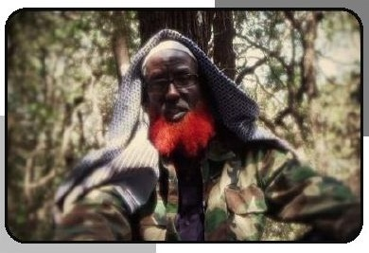
داعش با انتشار سه ویدیو در یک روز از طریق شاخه های خود در مصر، سوریه و عراق از جنبش «شباب المسلمين» سومالی دعوت کرد تا با خلیفه آنها، ابوبکر البغدادی، بیعت کنند. القاعده در واکنش به انتشار این ویدیوها اعلام کرد داعش در پی شکست در اخذ بیعت از شباب المسلمین، که با القاعده بیعت کرده اند، با انتشار این ویدیوها به دنبال سرپوش گذاشتن بر شکست خود است. در این ویدیوها، افراد وابسته به داعش با ملیت های مختلف خطاب به نیروهای افراطی جوان و مسلمان سومالی، برای برانگیختن احساساتشان از آنها می خواهند مانند سایر گروههای تکفیری با داعش بیعت کنند و پیرو عقاید و افکار داعش شوند. همچنین، برای قانع کردن جوانان سومالی اقدامات القاعده را با داعش مقایسه کرده، با گمراه خواندن سایر گروه ها و علی رغم جنایات فراوان، داعش را تنها گروه بر حق معرفی می کنند. آنها در این ویدیوها می کوشند به مخاطبان خود القا کنند که فقط داعش توانسته است با برقراری حکومت و احیای خلافت، اسلام و شریعت را زنده کند. با وجود چنین خلافتی، اگر مسلمانی بیعت با خلیفه جنایتکار داعش را رد کند بدعت گذار است و از اسلام خارج می شود.
نکته دیگری که در ویدیوهای داعش خطاب به سایر گروههای سلفی جهادی
تصویر
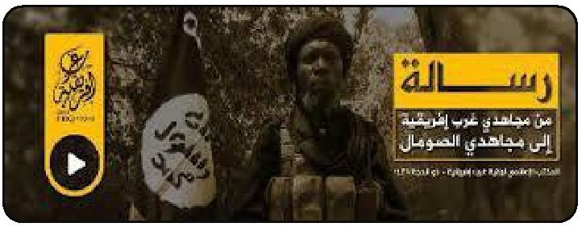
ص: 18
در کشورهای دیگر وجود دارد درخواست داعش از این گروه ها برای قطع ارتباط با تشكيلات القاعده است. از نگاه داعش، القاعده گروهی منحرف و بدعت گذار است و به دلیل بیعت نکردن با ابوبکر البغدادی ریختن خونشان مباح است.
در پی این تبلیغات، عبدالقادر مؤمن، از رهبران بارز جنبش شباب المسلمين سومالی، در پیامی صوتی اعلام کرد که به همراه گروهی از جوانان سومالی با ابوبکر البغدادی، خلیفه داعش، بیعت کرده است. عبد القادر مؤمن پیشتر یکی از امامان مساجد مسلمانان انگلیس بود که بعد از بازگشت از لندن به گروه «شباب المسلمين» پیوست و هم اکنون یکی از رهبران اصلی این گروه است. با جداشدن عبد القادر از این گروه اختلاف شدیدی میان آنها به وجود خواهد آمد. یکی از دلایل اهمیت بیعت این گروه با داعش سیطره بر سلسله کوههای بولس در نزدیکی شهر ساحلی بوساسو (بندر قاسم) است. بوساسو مهم ترین شهر ساحلی سومالی است. بزرگترین بندر کشور سومالی به دلیل مشرف بودن بوساسو با خلیج عدن در این شهر واقع شده است. به نظر می رسد یکی از دلایل اصلی حمایت داعش از این گروه تصرف این شهر ساحلی و ایجاد ارتباط با شاخه داعش در شهر ساحلی سرت و درنه در لیبی است.

اسرائیل وجریان های تکفیری
در هفته های گذشته، دولت اسرائیل اعلام کرد قصد دارد داعش و جبهه النصره و گروهان عبد الله عزام (مسئول بمب گذاری در مقابل سفارت ایران در لبنان) را به عنوان گروه های تروریستی اعلام کند. در اطلاعیه دولت اشغالگر اسرائیل آمده است که دستگاه اطلاعاتی این کشور (شاباک) از دولت خواسته است این گروه ها را به عنوان گروههای تروریستی معرفی کند. این در حالی است که هیچ یک از این گروهها هیچگونه عملیات تروریستی علیه رژیم صهیونیستی و
ص: 19
در داخل اراضی اشغالی انجام نداده اند. در این اطلاعیه دلیل اصلی تروریستی بودن جبهه النصره وابستگی به شاخه اصلی القاعده و تهدید اسرائیل از سوی برخی اعضای این گروه اعلام شده است. این در حالی است که تاکنون بسیاری از نیروهای جبهه النصره در بیمارستانهای اسرائیل درمان شده اند و یکی از نیروهای این گروه تروریستی در پاسخ به خبرنگار شبکه دو اسرائیل به صراحت اعلام کرد که تمامی شیعیان، علوی ها و دروزی ها را می کشد، اما با صهیونیستها رابطه خوبی دارد و صهیونیست ها به آنها کمک می کنند. اما در خصوص داعش اسرائیل فقط به دلیل پیوستن تعدادی از فلسطینیان و اعراب ساکن سرزمین های اشغالی این گروه را تروریستی اعلام کرده است.
موضع نرم مقامات اسرائیلی درباره این گروههای تکفیری نشان میدهد اسرائیل هیچ احساس خطری از وجود این جریان ها در منطقه نمی کند، بلکه شاید بتوان گفت وجود این تفکرات تکفیری در منطقه به دلیل ایجاد جنگهای قومی و مذهبی باعث امنیت اسرائیل خواهد شد و مساله آزادی فلسطین که در رأس مسائل جهان اسلام قرار داشت به فراموشی سپرده شده است.
تصویر
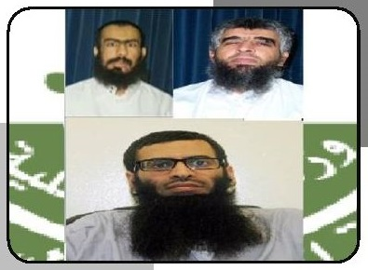

معرفی 3 نفر از اعدام های عربستان که داعش از آنها حمایت کرد
در هفته های اخیر اعدام 47 نفر از زندانیان عربستان بازتاب گسترده ای در میان رسانه های منطقه و جهان داشت. در میان این 47 نفر اعدامی، سه نفر از مهم ترین اعضای القاعده، به نام های فارس آل شويل الزهراني، حمد الحمیدی، و عبدالعزيز الطويلعی وجود داشتند. تشکیلات داعش در میان این افراد از سه نفر به صورت
ص: 20
خاص نام برده و وعده داده است که انتقام این افراد را از آل سعود خواهد گرفت.
در اینجا به اختصار این سه نفر را معرفی می کنیم.
فارس آل شويل الزهرانی
ابوجندل الازدی، از نظریه پردازان مهم سلفی جهادی بود. به تعبیر دیگر، می توان او را نفر دوم در هیئت شرعی سازمان القاعده، شاخه شبه جزیره عربی، دانست. زهرانی کارشناسی خود را از دانشگاه محمد بن سعود در رشته شریعت اسلامی دریافت کرد. بعد از آن آل شويل جذب گروه های جهادی در شبه جزیره شد و با نام مستعار ابوجندل الازدی در شبکه های جهادی مطلب می نوشت. او قبل از بازداشت به دست نیروهای سعودی از مبلغ معروف، سروری سفر الحوالی، برای مناظره ای علنی درباره کفر آل سعود دعوت کرد. همچنین، کتابی با عنوان پژوهشی در حکم قتل نیروها و افسران امنیتی منتشر کرد. پس از آن و با شناسایی هویت او از سوی آل سعود نوشتن با نام اصلی را آغاز کرد. عنوان نخستین کتاب او چنین است: الله اكبر، آمریکا ویران شد.
اما سخنرانیهای او، در محکومیت آل سعود و تکفیر آنها، مهمترین دلیل زندانی شدن زهرانی بود. زهرانی که خود در دامن تفکرات تکفیری وهابیت و آل سعود رشد یافته بود در یک سخنرانی با عنوان «تابعیت سعودی زیر پاهایم» به شدت علیه آل سعود مطالبی را مطرح، و در آن حکومت آل سعود را تکفیر کرد. زهرانی در نهایت در سال 2004 به دست نیروهای امنیتی سعودی دستگیر شد و به زندان افتاد. نکته مهم درباره آل شويل حمایت شدید داعش از این شخصیت است. حامیان داعش در شبکه های اجتماعی مدعی اند او در داخل زندان با بغدادی بیعت کرده است. لذا افکار و عقاید او را همسو با افکار داعش میدانند. این در حالی است که تشکیلات القاعده زهرانی را از رهبران خود اعلام کرده است و هر دو گروه عربستان را تهدید به انتقام در مقابل کشته شدن زهرانی کرده اند.
ص: 21
حمد الحمیدی
وی یکی از مبلغان سعودی و وهابی است که جذب سازمان القاعده در جزيرة العرب شده. حمیدی از شاگردان بن باز، مفتی اعظم سعودی، در زمان ملک فهد است که هفت سال از ملازمان او بود. وی، که به شدت تحت تأثیر افکار تکفیری وهابیت قرار داشت، جذب شاخه القاعده در جزیرۃ العرب شد و در نهایت در سال 2005 در درگیری های شهر الرس با نیروهای امنیتی سعودی به اسارت درآمد. در این درگیری ها چهارده نفر از اعضای القاعده کشته و تعدادی دیگر، از جمله حمیدی، دستگیر شدند. حامیان داعش در شبکه های اجتماعی رسالهای با عنوان «مردم از قریش پیروی می کنند» را به حمیدی منتسب می کنند که وی آن را در زندان در حمایت از داعش تألیف کرده است. این رساله، که حدود 15 صفحه است، داعش را تجلیل کرده و خارجی بودن این گروه را رد می کند. حمیدی تألیفات دیگری نیز دارد، از جمله: اقوال علمای اسلام درباره روافض؛ و اگر خدا را یاری کنید هیچ غلبه کننده ای وجود ندارد. در کتاب اول حمیدی به تأیید تشکیلات داعش پرداخته، و در کتاب دوم به شدت علیه شیعه سخن گفته است. به همین دلیل، داعش به شدت از وی حمایت می کند.
عبد العزيز الطويلعي
«عبد الله الرشید»، «فرحان الرويلی» و «أخو من أطاع الله»، اسامی مستعار عبد العزيز الطويلعی، یکی از رهبران مهم القاعده در شبه جزیره است. الطويلعي یکی از نویسندگان مجله صوت الجهاد وابسته به القاعده بوده است. طرفداران القاعدہ طویلعی را یکی از مهم ترین رهبران القاعده و از پیشوایان در صدور فتوا در تأیید انفجارهای ریاض میدانند. مهم ترین کتابهای او عبارت است از: حکم استهداف المصالح النفطية، انتقاض الاعتراض على تفجيرات الرياض، و هشيم التراجعات. در کتاب اخیر درباره اعترافات ساختگی ناصر الفهد، على الخضير و احمد الخالدی سخن گفته است. به گفته او، این اعترافات، که از تلویزیون
ص: 22
سعودی پخش شده، در نتیجه شکنجه این افراد و اجبار آنها بوده است و در حقیقت این افراد از عقاید خود بازنگشته اند.
الطويلعی نیز در درگیری های 2005 با نیروهای امنیتی سعودی زخمی، و سپس دستگیر شد.
تصویر
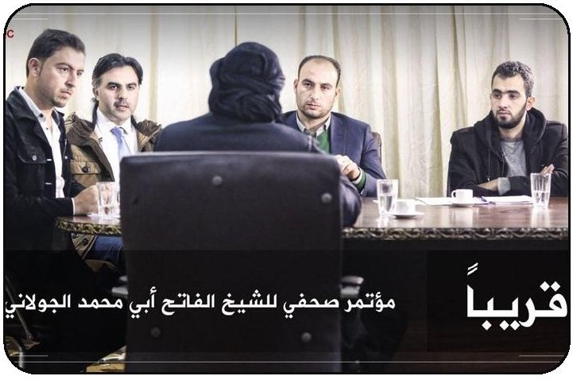

نشست خبری جولانی با چهار رسانه عربی
تشکیلات جبهه النصره شاخه سوری القاعده اعلام کرد به زودی با انتشار فیلمی مصاحبه جولانی با چهار خبرنگار عربی را منتشر خواهد کرد. این در حالی است که جبهه النصره بر اساس اعلام سازمان ملل متحد جزء گروههای تروریستی اعلام شده است و رهبر آن ابومحمد جولانی در فهرست تروریستهای سازمان ملل قرار دارد و تحریم های بین المللی شامل او و گروه جبهه النصره شده است. اما با این حال، رسانه های عربی، به خصوص الجزیره، در حمایت از این شخصیت و جبهه النصره تاکنون چندین مصاحبه با او انجام داده اند. پرسشی که در اینجا پیش می آید این است که: چگونه ممکن است خبرنگاران رسانه های
ص: 23
عربی بتوانند به راحتی با او ملاقات کنند اما نیروهای امنیتی بین المللی قدرت دستگیری این فرد را نداشته باشند؟
تصویر بالا، که جبهه النصره منتشر کرده، تصویری از این نشست خبری است که 4 خبرنگار را نشان می دهد، در حالی که جولانی پشت به تصویر است. در این نشست خبری، هادی عبدالله خبرنگار شبکه مستقبل، موسى العمر خبرنگار شبکه الغد، ادهم ابو حسام خبرنگار الجزيره و محمد الفيصل خبرنگار اورینت حضور داشته اند. به گفته موسى العمر، در این نشست خبری درباره این ده محور صحبت شده است: نشست مخالفان سوری در ریاض؛ وضعیت میدانی در سوریه؛ قطع ارتباط با شاخه اصلی القاعده؛ حقیقت ارتباط جبهه النصره با برخی از کشورها؛ منابع مالی این گروه پرونده اسیران؛ موضع جبهه النصره در خصوص امنیت منطقه؛ رابطه این گروه با سایر گروههای معارض سوری؛ حقیقت تجاوزات در پرونده اسیران؛ پرونده آتش بس در حومه دمشق، فوعه، کفریا، و زبدانی.
شبکه الجزیره تا کنون در مصاحبه بلند با جولانی داشته است. الجزیره، همچنین، در بازتاب اخبار مربوط به جبهه النصره تلاش فراوانی می کند و می کوشد چهره معتدلی از این گروه تکفیری برای مخاطبان خود ترسیم کند. این حرکت نشان میدهد رابطه خوبی میان شبکه قطرى الجزيره با جبهه النصره وجود دارد و این شبکه تلاش دارد جبهه النصره را مهمترین گروه معارض سوری نشان دهد.

تهدید به قتل محمد العريفي، مبلغ وهابی، از سوی طرفداران داعش
تعدادی از طرفداران داعش در شبکه اجتماعی توییتر، العريفی را به دلیل تأیید اعدام 47 نفر از زندانیان به دست آل سعود تهدید به قتل کردند. این کاربران اینترنتی تأیید قتل این افراد از سوی عریفی را به منزله مشارکت او در قتل آنها
ص: 24
دانستند و او را کافر و زندیق نامیدند و به همین دلیل وی را تهدید به قصاص خون این افراد کردند. یکی از این افراد، با نام جزار، در پاسخ به تأیید عریفی گفته است، تأیید این اعدام ها در نهایت منجر به ریختن خون تو خواهد شد و قسم به خدا به زودی، زمانی که چاقو رگهای گلویت را ببرد، متذکر سخن من خواهی شد.
یکی دیگر از کاربران، با نام سیف الخلافه، تهدید کرد که به زودی سر تو را بر در خانه ات آویزان خواهیم کرد.
کاربر دیگری، با نام مستعار الحق ابلج، از طرفدارن داعش خواست به عریفی آسیب برسانند؛ و گفته است عریفی را می توان در مسجد الراجحی در ریاض پیدا کرد.
صفحه رسمی مؤسسه ترجمان الاساورتی، که از حامیان داعش است، نیز فهرستی از علمایی که اعدام های اخیر را تأیید کرده اند آورده و از طرفداران داعش خواسته است انتقام کشته شدگان را از این افراد بگیرند.
محمد العريفی یکی از شخصیت های جنجالی در سال های اخیر بوده است. او در جریان درگیری های سوریه ابتدا حکم جهاد داد و از جوانان خواست برای جهاد به سوریه بروند. وی در سخنرانی های خود از گروههای تکفیری سوریه حمایت می کرد.
تصویر
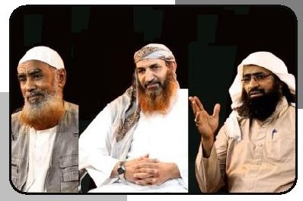

القاعده یمن زندگی نامه مهمترین رهبرانش را منتشر کرد
سازمان انصار الشریعه یمن (شاخه القاعده در یمن)، زندگی نامه و مشخصات چهار تن از رهبران برجسته این سازمان را که در کنار رهبر فعلی این سازمان، قاسم الريمي (ابو هريره
ص: 25
الصنعانی)، در حال فعالیت هستند، منتشر کرد. این اقدام همزمان با پخش فیلمی مستند با عنوان «حراس الشریعه» صورت پذیرفت. این مستند بخش هایی از سخنان رهبران اصلی القاعده یمن، مانند انور العولقي، ناصر الوحیشی (ابوبصیر)، حارث النضاری، ابراهيم الربيش و ... را در بر دارد.
القاعده یمن، این مستند را در پاسخ به تولیدات رسانه ای داعش منتشر کرده است و هدف آن خنثی کردن تبلیغات هالیوودی داعش است که خود را نماینده اسلام معرفی می کند و به دنبال فریب مسلمانان و تکفیر اغلب آنها است. در واقع، این مستند در کنار انتشار زندگی نامه رهبران کنونی القاعده یمن، اقدامی است در جهت زدودن شبهه زوال القاعده از ذهن کسانی که می پندارند القاعده یمن پس از کشته شدن رهبران پیشین سازمان به بن بست نابودی رسیده است.
فرماندهانی که زندگینامه شان منتشر شده عبارت اند از: خالد باطرفی (یمنی)، ابراهيم ابوصالح (مصری)، ابراهيم القوصي (سودانی)، حمد العثمان التميمي (سعودی).
خالد عمر باطرفی
خالد عمر باطرفی، یا همان ابومقداد الكندی، در عربستان سعودی متولد شده و رشد یافته است. وی در سال 1999 به اردوگاه نظامی فاروق در افغانستان ملحق شد و در کنار نیروهای طالبان، علیه آمریکا جنگید. سپس به یمن رفت و در آنجا به فعالیت خویش ادامه داد. در سال 2010 بازداشت و محکوم به هشت سال زندان شد. اما در سال گذشته، در پی یورش القاعده به زندان مکلاو آزادسازی زندانیان آن، باطرفی نیز از زندان آزاد، و به سمت سخنگوی رسمی سازمان گماشته شد.
ابراهيم ابوصالح
ابراهيم ابوصالح، فردی مصری است که با نام ابوالحسن الهاشمی نیز شناخته می شود. وی یکی از اعضای مجلس شورای القاعده یمن است. این مقام القاعده،
ص: 26
فارغ التحصیل دانشکده اصول دین دانشگاه الأزهر مصر است. وی، که به عضویت جماعت جهاد مصر درآمده بود، در سال 1989 دو سال پس از فارغ التحصیل شدن از دانشگاه الأزهر، به افغانستان رفت و ایمن الظواهری او را در سال 1991 به منظور ترویج افکار القاعده، به یمن فرستاد. سپس در سال 1992 به افغانستان بازگشت تا برای ایجاد شاخه رسمی القاعده در یمن، با ایمن الظواهری هم فکری کند. ابراهیم ابوصالح اکنون مسئول امنیت در سازمان القاعده یمن است و برخی قبایل این کشور را به همکاری با القاعده متقاعد کرده است.
•
ابراهيم القوصی
این عنصر سودانی، که با نام خبیب السودانی نیز شناخته می شود، کارشناسی حسابداری را از دانشکده تکنولوژی دانشگاه سودان در سال 1987 کسب کرده است. در سال 1989 در زمینه رساندن سلاح به جماعت جهاد مصر فعالیت داشت. در میدان مبارزه افغانستان علیه شوروی نیز حضور داشته است. وی یکی از همراهان بن لادن بود که در نبرد تورابورا نیز حضور داشت و بن لادن در سال 1995 وی را به همراه پنج نفر دیگر به چچن فرستاد تا در آنجا مبارزه کنند. در سال 2001 در پاکستان بازداشت، و به زندان گوانتانامو منتقل شد. وی دوازده سال در زندان بدنام گوانتانامو به سر برد و پس از آزادی، به القاعده یمن ملحق شد.
حمد حمود العثمان التمیمی
وی از سال 2002 در عربستان به تحصیل علوم اسلامی مشغول شد و در سال 2007 بازداشت شد و به زندان قصیم افتاد. در سال 2012 آزاد شد و به القاعده يمن ملحق گردید. پس از کشته شدن تعدادی از سرکرده های القاعده یمن، تمیمی به واسطه سخنرانی هایی که درباره سیاست شرعی و وجوب یاری رساندن به فلسطین داشت، مشهور شد.
ص: 27

بیانیه محسن پس از کشته شدن علوش
عبدالله المحيسنی، قاضي جيش الفتح، در بیانیه ای با توصیف کردن مرحله کنونی به دوره ای سرشار از امواج متلاطم، کشته شدن زهران علوش، سرکرده جیش الاسلام را در این دوره دارای پیامی برای همگان دانست. به گفته محيسنی، پیام مرگ علوش این است که گروه های به اصطلاح جهادی، در برابر حماسه ای بزرگ در مواجهه با رافضه (شیعیان) هستند و اهل سنت میان دوراهی مهمی قرار دارند که راه سومی در برابرشان نیست. به گفته محیسنی، اهل سنت یا باید متحد شوند و صفوف خویش را در برابر دشمن خویش مجتمع سازند، یا مسیر تفرقه و خارج شدن از شام را انتخاب کنند. محیسنی در این بیانیه با مخاطب قراردادن اهالی حومه شرقی دمشق و در رأس آنان سرکرده جدید جیش الاسلام، ابوهمام بويضانی، احرار الشام، جبهه النصره و اتحاد اسلامی اجناد الشام، آنان را به اتحاد و اجتماع و کنار گذاشتن اختلافات دعوت کرد.
شایان ذکر است که مهمترین گروه های مسلح موجود در سوریه پس از مرگ زهران علوش، به گروه جیش الاسلام تسلیت گفتند و با دعوت به اتحاد، استمرار راه وی را خواستار شدند.

همراهی گروههای مسلح ارتش آزاد سوریه با ترکیه
ارتش آزاد سوریه با محکوم کردن حملات تروریستی صورت گرفته در ترکیه بر همراهی و همدلی شان با دولت و ملت ترکیه تأکید کردند. این گروه ها با صدور بیانیه ای تأسف و اندوه شدید خود را در پی انفجارهای تروریستی در میدان سلطان احمد استانبول ابراز داشتند. گروه تروریستی ارتش آزاد در این بیانیه پس از تسلیت به ملت و دولت ترکیه، این کشور را مهمترین و اولین میزبان ملت سوریه (گروههای مسلح معارض) دانسته و تأکید کرده است ارتش آزاد همواره در برابر کسانی که امنیت و استقرار ترکیه را تهدید کنند، در یک سنگر در کنار ترکیه خواهد بود.
ص: 28
ارتش آزاد، که خود یکی از گروههای مسلح تروریستی و قاتل مردم سوریه به شمار می آید، در این بیانیه ریشه تروریسم در منطقه و جهان را نظام بشار اسد و دوستان این نظام، از جمله داعش و پ.ک.ک. معرفی کرده است. این در حالی است که ارتش آزاد سوریه، که خود در اقدامات تروریستی و مسلحانه، خون بسیاری از مردم بی گناه سوریه را بر زمین ریخته است، اکنون عملیات تروریستی در ترکیه را محکوم می کند. 35 گروه مسلح این بیانیه رو امضا کرده اند. تشتت و تکثر گروهها نشان دهنده وجود اختلاف میان گروههای مختلف امضا کننده این بیانیه است. از تعدد گروه ها می توان به جمعیت کم هر یک از این گروهها نیز پی برد. مهمترین گروههای مسلح تروریستی امضاکننده این بیانیه عبارت اند از: جیش النصر، جیش المجاهدين، فيلق الشام، فيلق الرحمن و سایر گروههای وابسته به ارتش آزاد.
تصویر
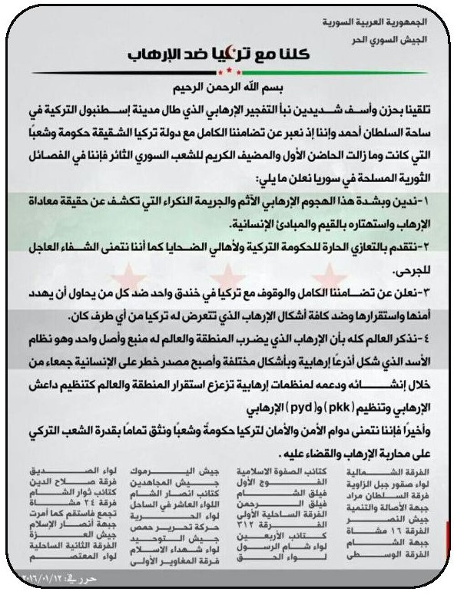
ص: 29
این بیانیه نشان دهنده ارتباط عمیق گروههای تروریستی سوریه با دولت فعلی ترکیه است و از پشتیبانی مالی و تسلیحاتی این دولت از تروریستها پرده برمی دارد.

استفاده از فتنه مذهبی برای اهداف تروریستی خود
رهبران گروههای تروریستی همواره با اتهام زنی به شیعیان و سوء استفاده از فتنه مذهبی حاصل از فتنه افکنیهای رسانه های وهابی و افراطی طی دهه های اخیر، احساسات جوانان اهل سنت را علیه شیعیان تحریک می کنند و با مذهبی جلوه دادن نبردهای کنونی، سعی دارند تعداد بیشتری از جوانان را به این گروههای تروریستی جذب، و اقدامات تروریستی و ضد اسلامی خویش را توجیه کنند.
عبدالله المحيسنی، قاضي جيش الفتح، نیز مانند سایر سرکردگان گروههای تروریستی در خطبه های نمازجمعه خود، که تحت عنوان «حي على الجهاد» به صورت مکتوب نیز منتشر می شود، با دعوت از اهل سنت به قرائت تاریخ شیعیان، با لعین خواندن شیعیان، سرگذشت این دسته از مسلمانان را سرشار از فریب، خیانت و دشمنی با اهل سنت قلمداد کرد.
محیسنی شیعیان را خطری بزرگ برای جهان اسلام دانست که امت اسلامی را نابود خواهند کرد. وی در ادامه با متهم کردن شیعیان به کشتار اهل سنت و بیان نمونه هایی غیر مستند از این کشتارها، مقابله نکردن با شیعیان را باعث نابودی امت اسلامی دانست، تا جایی که آیه مخصوص مبارزه با کفار حربی را برای مبارزه با شیعیان قرائت کرد و گفت: «ای اهل شام! رافضیان با تمام امکانات و نیروهای خود به سوی شما آمده اند. پس به هنگام مواجهه با آنان، فضرب الرقاب حتى اذا أثخنتموهم فشدوا الوثاق».
ص: 30
وی با شیوه ای اغراق آمیز داستان هایی را از کشتار و قتل و غارت اهل سنت به دست شیعیان نقل می کند و خطاب به اهل سنت می گوید: «ای جوانان! ای پهلوانان! آیا سزاوار است خواهران و مادران شما در دست روافض اسیر باشند و ناله کنند، در حالی که شما نشسته اید و به زندگی عادی خود مشغول هستید؟ آیا سزاوار است مساجد اهل سنت را شیعیان اشغال کنند و روی منابر آن لعن صحابه و امهات مؤمنین را بگویند، در حالی که شما هنوز تصمیم به جهاد نگرفته اید؟ اگر فردای قیامت خواهرت، که در زندان به او تجاوز شده، در مقابلت بایستد و تو را بازخواست کند، چه پاسخی به او خواهی داد؟ آیا می توانی بگویی مشغول درس خواندن بودم؟».
وی در ادامه، جهاد در سرزمین شام را واجب عینی اعلام می کند که بر هر فرد قادر به جهاد واجب است حتی بدون اجازه پدر و مادرش وارد میدان جهاد شود؛ و کسی که از جهاد سر باز زند مرتکب گناه کبیره شده است و باید خود را برای مؤاخذه در روز قیامت آماده کند.
تصویر
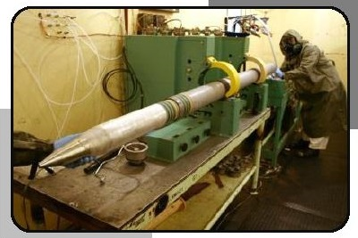

پیشرفت ساخت سلاح در داعش
روزنامه انگلیسی ایندیپندنت گزارش داده است کارشناسان داعشی در زمینه تولید موشک هایی به منظور هدف قراردادن هواپیماها، به ویژه هواپیماهای مسافربری، به ابداعات و پیشرفتهایی دست یافتند. به نقل از این روزنامه، فیلمی از مبارزان القاعده در شهر رقه منتشر شده که نشان می دهد این گروه تروریستی توانسته به فناوری ساخت موشکهای زمین به هوا دست پیدا کند.
ص: 31
تصویر
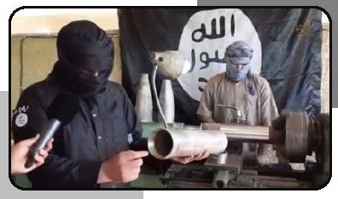
کارشناسان بین المللی اسلحه سازی ضمن تأکید بر اهمیت این پیشرفت ها، این گام در تولید سلاح را گامی مهم قلمداد کرده اند که بدون اطلاع از علوم مقدماتی این فن، دستیابی به این فناوری دشوار است. بر اساس گزارش ایندیپندنت، موشک هایی که خبرگزاری اسکای نیوز در فیلمی منتشر کرده دارای دقتی 99 درصدی در اصابت به هدف است.البته به نظر می رسد داعش با انتشار انتشار این تصاویر به دنبال ایجاد رعب در میان دشمنان خود می باشد و بسیار بعید به نظر می رسد داعش به تنهایی و بدون همکاری کشورهای دیگر بتواند به چنین فناوری دست پیدا کند. بهترین شاهد بر این مطلب انتشار تصاویری در ماه گذشته در مورد ساخت آفتابه پلاستیکی توسط تشکیلات داعش بود که این تصاویر را به عنوان پیشرفت و خودکفایی منتشر کرد.

سلفيان جهادی در مغرب درپی تأسیس حزبی سیاسی
تصویر
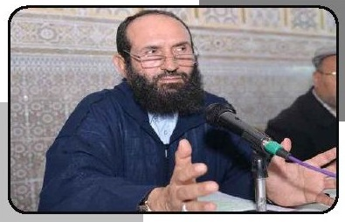
سرکرده های سلفیه جهادی در مغرب در پی عفو پادشاهی، که شامل تعداد زیادی از زندانیان سلفی جهادی شد، به دنبال انجام دادن مقدماتی هستند تا حزبی سیاسی را در این کشور تأسیس کنند. عبدالكريم شاذلی، یکی از رهبران «جنبش سلفی اصلاح سیاسی» که اخیرا آزاد شده است، در سخنانی اظهار داشت: «طی دو هفته آینده تأسیس جنبش دموکراسی اجتماعی رسما اعلام خواهد شد تا نماینده جناح سیاسی سلفیان مغرب باشد». وی با نفی خبر منع وزارت کشور مغرب از فعالیت و
ص: 32
جلسات سلفیها در هتل فرح، تأکید کرد جشن شروع به کار حزب طی دو هفته آینده برگزار خواهد شد.
عبدالكريم شاذلی، در سال 1960 در دار بیضاء به دنیا آمد. وی در دانشگاه محمد الخامس، در رباط مشغول به تحصیل در رشته فلسفه شد و در سال 2000 مدرک دکترای خود را با نگارش رساله ای درباره تفکرات ابن تیمیه، اخذ کرد. وی از دوران جوانی خود با عضویت در جنبش های اسلامی به فعالیتهای میدانی پرداخت، که همین امر موجب بازداشت و زندانی شدن مکرر وی شد.
وی در سال 2001 کتابی با عنوان فصل المقال في أن من تحاكم الى الطاغوت من الحكام كافر من غير حجود ولا استحلال نگاشت. شاذلی در پی اتفاقات 11 سپتامبر، یاری کردن سازمان القاعده را واجب شرعی دانست و بن لادن، سرکرده القاعده را مصلح قرن توصیف کرد.
تصویر
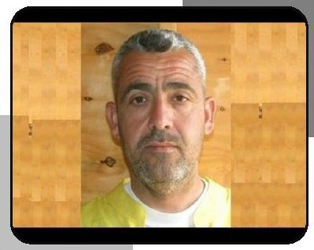

مهم ترین شخصیتهای داعش که در سال 2015 کشته شدند
مهم ترین شخصیت داعش که در سال 2015 کشته شد ابومسلم التركمانی، معروف به الحاج معتز و حاجی معتز، بود. ترکمانی نماینده ابوبکر البغدادی در عراق بود و تمامی عملیات های نظامی، تحت اشراف او انجام می شد. ابو مسلم التركمانی هرچند مرد شماره دو داعش بود، اما گفته می شود عملا نقشی مهم تر از ابوبکر البغدادی در تدارکات نظامی و فرماندهی عملیاتی این گروه بر عهده داشت. وی اهل تلعفر موصل بود که در سال های پایانی حکومت صدام، سرهنگ دوم و از نیروهای زبده ارتش عراق بود. التركمانی مثل بسیاری از دیگر کسانی که بعدها هسته اولیه
ص: 33
رهبری داعش را تشکیل دادند، مدتها در زندان بوکا زندانی بود و در دوران نخست وزیری نوری المالکی آزاد شد. ابومسلم التركمانی رئیس شورای نظامی داعش بود که متشکل از شش تا نه نفر از فرماندهان نظامی این گروه تروریستی است.
تصویر
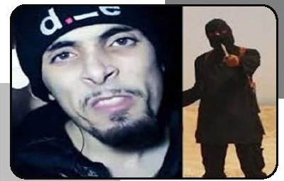
یکی دیگر از جنایتکاران داعش که در نوامبر 2015 به هلاکت رسید «جون جهادی» بود. نام اصلی او محمد موازی و متولد لندن بود. موازی از جوانانی اروپایی بود که به داعش ملحق شد و در فیلمهای مختلفی با لباس کاملا مشکی و با نقابی که تمام چهره او را پوشانده بود جنایات فراوانی انجام داد و در مقابل دوربین سر از تن بسیاری از مسلمانان جدا کرد.
از دیگر افراد مهم کشته شده ابواحمد العلوانی، رئیس شورای نظامی داعش در عملیات الانبار، و ابوبلال التونسی از رهبران میدانی داعش در سوریه هستند. در سال گذشته میلادی، همچنین یکی از مسئولان ارشد امور اداری داعش در عراق به نام ابوبكر التركمانی و وزیر امور مالی داعش به نام ابی صلاح و رهبر این تشکیلات در لیبی، معروف به ابونبيل، کشته شدند.
ص: 34
ص: 35

بخش دوم : بازتاب تکفیر

اشاره
*بخش دوم: بازتاب تکفیر
این بخش از نشریه، به پایش اخبار و مواضع، تحلیل ها، نشست ها و کنفرانس های صورت گرفته در برابر جبهه افراط و تکفیر می پردازد.
ص: 36

1.کشته شدن زهران علوش
تصویر
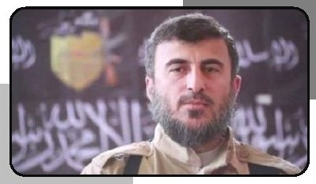
زهران علوش، سرکرده گروه تروریستی جیش الاسلام، براثر بمباران هوایی در غوطه شرقی، در نزدیکی شهر دمشق، به هلاکت رسید.
در این بمباران، محل اجتماع برخی فرماندهان گروه های مسلح هدف قرار گرفت که هلاکت 12 تن از رهبران گروههای تروریستی را در پی داشت. در این میان، زهران علوش، مهم ترین فرمانده نظامی است که با توجه به حمایت های مستقیم رژیم سعودی از وی و تشکیلات تحت امرش، مرگ وی تأثیر بسزایی بر جبهه تروریستی تحت حمایت سعودی داشت و خشم سیاستمداران و برخی علمای این کشور را برانگیخت.
زندگی نامه زهران علوش
زهران علوش یکی از مشهورترین فرماندهان تروریستی حاضر در سوریه بود که نام وی در رأس جبهه تروریستی جیش الاسلام همواره در اخبار متعدد از سوریه به گوش می رسید. وی پیش از این در دانشکده شریعت دانشگاه دمشق تحصیل کرده بود و با مدرک کارشناسی از این دانشگاه، برای ادامه تحصیل به عربستان سعودی سفر کرد و در آنجا به شاگردی استادان وهابی، مانند عبدالعزيز بن باز و عبد الله بن عبدالعزيز العقيل پرداخت. وی سپس به سوریه بازگشت و در کنار تأسیس شرکت خدمات ساختمانی همراه با سرمایه گذاری شریک سعودی خود، به طور پنهانی به جذب جوانان سوری و ترویج افکار افراط گرایانه وهابی مشغول شد.
ص: 37
تصویر
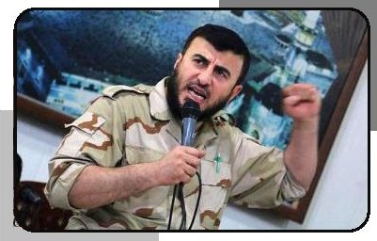
وی که با تفکری آمیخته از تفکرات سلفی - اخوانی و وهابی و در پی فعالیت های خرابکارانه در سوریه به زندان افتاده بود، در سال 2011، در پی اعلام عفو برخی زندانیان حاضر در زندانهای سوریه از جانب بشار اسد، از زندان آزاد شد. زهران علوش پس از آزادی از زندان، با استفاده از فرصت طلایی به دست آمده، به سرعت خود را به کارزار مبارزه مسلحانه و تروریستی در جبهه سعودی- سلفی رساند و در اندک زمانی به شهرتی فراگیر دست یافت.
وی ابتدا در سال 2012 گروه سرايا الاسلام را پایه ریزی کرد که بعدها به لواء الاسلام تغییر نام داد و سپس اتحاد با 50 جناح مسلح دیگر، نام این گروه را به جیش الاسلام مبدل کرد. این گروه به رهبری زهران علوش، در سال 2014 تصمیم گرفت ارتشی منظم متشکل از، لشگرها، گردانها، تیپها و دسته ها ایجاد کند. این اقدام به پشتوانه تفکرات افراط گرایانه علوش و حمایت ها و سیاستهای رژیم سعودی صورت پذیرفت.
زهران علوش، قائل به افضلیت دولت اموی در تاریخ اسلام بود و احیای خلافت اموی را مهمترین راه برای تشکیل دولت اسلامی می دانست. وی با این هدف در نزدیکی دمشق فعالیت می کرد و با انجام دادن عملیات مسلحانه و تروریستی در پی آن بود که روزی پرچم های دولت اموی- سعودی خویش را بر دیوارها و بناهای دمشق برافراشته کند. برخی کارشناسان، با توجه به تفکرات زهران علوش، خطر وی و گروه جیش الاسلام را بیش از داعش و جبهه النصره قلمداد می کردند. زیرا وی در پی ایجاد دولتی با مبانی اموی بود، در حالی که بغدادی و جولانی بیشتر شعار دولت رشیده را بر زبان می آوردند.
به نقل از مجاهدانی که در هنگام تصرف غوطه شرقیه، به دست جیش الاسلام، در میدان حاضر بودند، زهران علوش پس از اشغال این منطقه با
ص: 38
استفاده از بی سیم با این عبارات، نیروهای تحت امر خویش را خطاب کرد: «ای مجاهدان! ما به غوطه، درگاه شام، وارد شده ایم تا مقدمه ای باشد برای احیای افتخارات دولت اموی؛ دولتی که در فهم سنت الگویی یکتا برای اسلام و مسلمانان آفرید».
وی در برخی از سخنان خود با اعلام دشمنی خود با شیعیان و رافضی خواندن آنان خطاب به شیعیان گفته بود: «ما از کشتار و تبعید همان بلایی را بر سر شما خواهیم آورد که بنی امیه بر سر گذشتگان شما آوردند».اما با هلاکت وی و شمار دیگری از فرماندهان سرسپرده به رژیم سعودی، این آرزوها با وی به خاک سپرده شد.

2.اولین شعله های داعش بر دامان اندونزی
تصویر
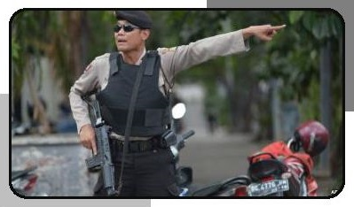
جاکارتا، پایتخت کشور اندونزی، در روز پنجشنبه 14 ژانویه 2016، شاهد چندین عملیات تروریستی بود که عناصر مسلح وابسته به داعش صورت دادند. این عملیات های تروریستی، شامل سلسله انفجارات و هجومی مسلحانه بود که طی آن پنج نفر از عناصر تروریست، یک شهروند هلندی و یک شهروند اندونزیایی را کشتند و بیست نفر را نیز زخمی کردند.
ص: 39
پس از آنکه رئیس پلیس جاکارتا از ارتباط این تروریست ها با عناصر داعش در شهر رقه سوریه خبر داد، داعش نیز در بیانیه ای، مسئولیت این اقدامات را بر عهده گرفت.

3.نفت لیبی دردستان داعش
تصویر
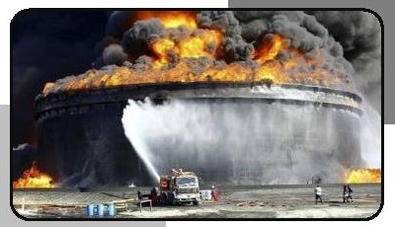
پس از سقوط دولت معمر قذافی و با دخالت های خارجی به طمع نفت در کشور لیبی، این کشور دچار بحرانی روزافزون شد، به طوری که امنیت و ثبات لیبی را سلب کرد. در این اوضاع، گروه های افراطی با الهام گرفتن از افکار داعش و اعلام سرسپردگی به خلیفه خودخوانده این تشکیلات، در حال قدرت گرفتن در این کشور هستند.
در همین حین، حمله گروهی از عناصر تروریستی وابسته به داعش، گارد حفاظت از تأسیسات نفت در لیبی را غافلگیر کرد. این افراد مسلح، پس از درگیری با نیروهای حفاظت از تأسیسات نفتی، برخی مخازن نفتی را به آتش کشیدند. مؤسسه ملی لیبی در شرق این کشور اعلام کرد، مخزن نفتی هدف قرار گرفته، حاوی 420 هزار بشکه نفت بوده است.

4.گورهای دسته جمعی در سنجار
اکنون و پس از یک سال از بازپس گیری شهر سنجار از دست داعش، گورهای دسته جمعی یکی پس از دیگری در این شهر پیدا می شود.
ص: 40
تصویر
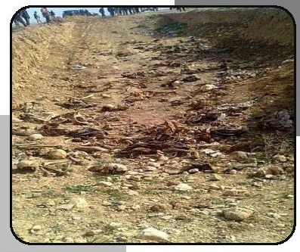
داعش در سال 2014 شهر سنجار را، که طبق گویش کردهای عراق «شنگال»نامیده می شود، تحت تصرف خود درآورد و هزاران ایزدی ساکن در این شهر را کشت یا به اسارت گرفت، که این اقدام، واکنش اغلب نهادهای حقوق بشری را در پی داشت. اما داعش در ادامه اقدامات شنیع خود، زنان ایزدی را به اسارت و کنیزی درآورد و مردان و زنان و کودکان بسیاری را قربانی کرد.
قاسم سمو، مدیر امنیت شهر سنجار، با اعلام کشف قبر دسته جمعی دیگری در منطقه زیلیه در 12 کیلومتری منطقه سنجار، قربانیان موجود در این قبر را 50 تن دانست که همه از ایزدی های منطقه سنجار بوده اند و به دست داعش کشته شده اند. وی افزود قربانیانی که در این قبر دسته جمعی بودند اعم از مرد و زن و کودک و پیر و جوان، همگی عضو عشیره عزویا از عشایر ایزدی بوده اند. طبق گفته وی، تا کنون 20 قبر دسته جمعی، در منطقه سنجار یافت شده است و احتمالأ قبرهای دیگری نیز به همین نحو در دیگر مناطق تحت سیطره داعش وجود داشته باشد.

5.حمله داعش به دیرالزور و ربودن 400 تن
مرکز حقوق بشر سوریه اعلام کرد تشکیلات تروریستی داعش در روز شنبه 16 ژانویه 2016(26 دیماه 1394) با حمله به شهر دیرالزور، 400 تن، اعم از مرد و زن و کودک، را ربوده است. مدیر این مرکز، رامی عبدالرحمن، گفت تمامی این 400 نفر از مذهب اهل سنت بوده اند و حامی دولت سوریه به شمار می آمدند.
ص: 41
داعش این افراد و خانواده های سنی را به مناطق تحت سیطره خود در دیرالزور برده است.
تصویر
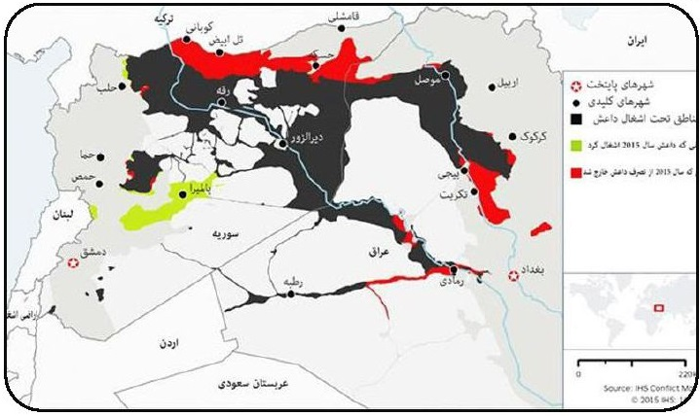

6.داعش 14 درصد از مناطق تحت سیطره خود را در سال 2015 از دست داده است
مؤسسه آی. اچ. اس. طی گزارشی اعلام کرد تشکیلات داعش، در سال 2015 میلادی، 14 درصد از مناطق تحت سیطره خود را از دست داده است که برخی از آنها اهمیت ویژه ای دارند.
یکی از مهم ترین نقاط راهبردی که از دست داعش خارج شده، معبر تل ابيض است. این معبر شاهراه اصلی در مرزهای ترکیه است که شهر رقه سوریه را به کشور ترکیه متصل می کند. کلامب استراک، رئیس گروه کارشناسانی که این گزارش را تهیه کرده اند، می گوید از دست دادن معبر تل ابیض پیامدهایی منفی برای داعش در پی دارد. این سخن وی پیش از این بود که منابع نفتی داعش، که تکیه گاه مالی آن محسوب می شد، هدف حمله هوایی قرار گیرد. اکنون و پس از
ص: 42
تصویر
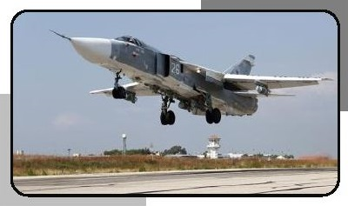
حملات هوایی سنگین و هدف قرارگرفتن مراکز مهم تشکیلات داعش، روند تضعیف این تشکیلات، سریع تر شده است.
در عراق نیز تشکیلات داعش، شهر تکریت و پالایشگاه نفت بیجی را از دست داد. علاوه بر این، راه ارتباط سریع میان موصل و رقه، دو مرکز مهم استقرار داعش در عراق و سوریه، که از سنجار می گذشت نیز از تحت سیطره داعش خارج شده است. همین امر، عملیات نقل و انتقال ادوات و نیروهای داعش میان این دو مرکز اصلی را مختل کرده است.
در همین زمینه، رئیس اداره عملیات در ستاد کل نیروهای روسیه، سرگی رودسکوی اظهار داشت: «در دسامبر (آذرماه) گذشته، 134 شهر و روستا در سوریه از چنگال داعش آزاد شد و در اولین ماه از سال 2016 نیز 19 شهر دیگر سوریه آزاد شد».
وی بخش اعظم این پیش روی ها را در استان های حلب، لاذقیه، حماه، حمص ورقه اعلام کرد و افزود: «جنگنده های روسیه از آغاز سال 2016 میلادی 311 پرواز داشته اند که طی آن 1100 پایگاه و مقر نیروهای داعش را هدف قرار داده اند. این مقام عالی رتبه نظامی روسیه اظهار داشت: «حملات هوایی روسیه، زیرساخت های نفتی تحت اشغال داعش، نقاط تمرکز نیروهای داعش و ادوات این تشکیلات تروریستی را هدف قرار داده است».
ص: 43

7. فرار از دست داعش به قیمت جان
تصویر
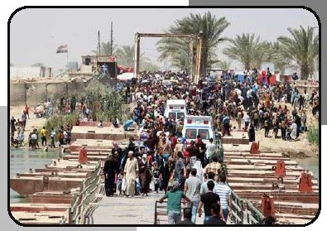
کمبود مواد غذایی و خطر روزافزون حملات داعش، خانواده های عراقی ساکن شهر حویجه و مناطق اطراف آن را مجبور به فرار کرد.
علی رغم سرمای شدید هوا، خطر انفجار مین و عملیات تروریستی، این خانواده های عراقی برای نجات از دست داعش با پای پیاده راهی کوه ها و بیابان ها شده اند تا خود را به منطقه ای امن برسانند. رئیس پلیس شهر حویجه، سرهنگ فتاح الخفاجی، در گفت وگو با خبرگزاری فرانس پرس اظهار داشت: «بیش از دو هزار خانواده عراقی، که اغلب آنان را زنان و کودکان تشکیل می دهند، از مناطق حویجه، زاب، ریاض، عباسی و رشاد، غرب استان کرکوک، در حال فرار هستند و برای رسیدن به محلی امن، باید دو روز یا بیشتر در مناطق کوهستانی راه بروند».
ام احمد یکی از زنانی است که با خانواده خویش در این مسیر گام نهاده است. وی در حالی که فرزندش را در آغوش دارد، می گوید: «دیروز یک مین در مسیر ما منفجر شد و همسرم به همراه یکی از فرزندانم که روی کتف پدرش نشسته بود جان سپردند».|
ليث حميد الجبوری، مدیر منطقه علم، که پذیرای پناهندگان است، به خبرگزاری فرانس پرس گفت: «طی دو ماه گذشته پذیرای 2200 خانواده بوده ایم. اغلب آنها متشکل از زنان و کودکانی بوده اند که از مناطق حویجه، زویه و شرقاط، که تحت سیطره داعش هستند، گریخته اند».وی افزود: «علی رغم کشته شدن تعداد زیادی از افراد اعم از بیماران، زنان باردار و دیگران در این مسیر، به ویژه بر
ص: 44
اثر تله های انفجاری داعش، کوچ مردم از این مناطق در سه هفته گذشته افزایش داشته است».

8.همایش بین المللی «فی نقض اسس التطرف ومقولاته:مقاربات وتجارب»
تصویر
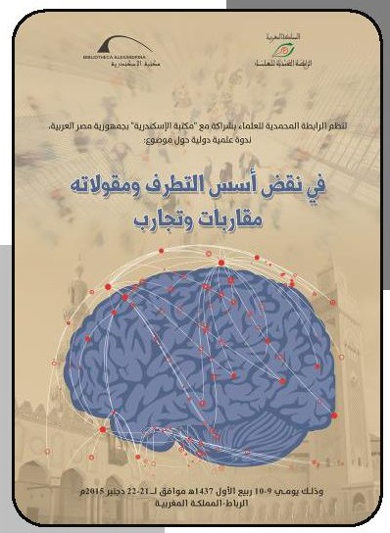
*8.همایش بین المللی «فی نقض اسس التطرف ومقولاته:مقاربات وتجارب»در اسکندریه مصر
کتاب خانه بزرگ اسکندریه مصر با همکاری انجمن محمدیه علما در کشور مغرب، همایشی بین المللی را در شهر رباط، پایتخت مغرب، ترتیب دادند. این همایش با عنوان «برای سرنگونی پایه های افراط گرایی و پیامدهای آن و روشها و تجربه ها» با حضور استادان، پژوهشگران و کارشناسانی از موریتانیا،عربستان سعودی، بحرین، انگلیس، مصر و مغرب در روزهای 9 و 10 دسامبر برگزار شد.
محورهای اصلی این همایش عبارت اند از:
•
مهمترین عوامل و مظاهر پدیده افراط گرایی؛
•
نقد اصول فکری و ایدئولوژی افراط گرایی؛
•
اصول تدابیر پیشگیرانه و درمانی پدیده افراط گرایی در تفکر اسلامی؛
ص: 45
•
روش های پیش رو برای تفسیر و نقد پدیده افراط گرایی: تصوف (عرفان)، زیبایی شناسی
•
در مواجهه با پدیده افراط گرایی و تروریسم: از نقد تا چشم انداز.
برخی از مقالات و سخنرانی های عرضه شده در همایش
در این همایش، دکتر عبدالله السيد، مطالعه ای را درباره «خشونت و افراط گرایی در فلسفه سیاسی معاصر» عرضه کرده است. دکتر سعود السرحان موضوعی را با عنوان «نظریه سیاسی نزد احمد بن حنبل: بازیابی اهل سنت سنتی در مواجهه با افراط گرایی»مطرح کرده است. موضوعات دیگری نیز حول محورهای پنج گانه فوق در این همایش بحث و بررسی شده است.
در افتتاحیه این همایش، مدیر کتاب خانه اسکندریه، دبیرکل انجمن علمایی محمدیه، دكتور احمد العبادی، همچنین رئیس دانشکده اصول دین، دکتر عبد الفتاح العواری از دانشگاه الأزهر به نمایندگی از شيخ الأزهر، مدیر کل سازمان آیسسکو، دکتر عبدالعزيز تویجری و عده زیادی از علمای اسلامی مغرب حضور داشتند.

9.رویترزافشا کرد: تجارت اعضای اسرا از سوی داعش
خبرگزاری رویترز در گزارشی اختصاصی، اسنادی را منتشر کرده است که نشان می دهد گروه تروریستی داعش مجوز برداشت اعضای بدن اسرا را برای حفظ جان عناصر خود صادر کرده است. در این حکم، که ظاهرا در 31 ژانویه 2015 صادر شده، داعش مجوز استفاده از اعضای بدن اسرای زنده را برای حفظ جان تروریست ها، حتی اگر جان اسیر به خطر افتد، صادر کرده است.
ص: 46
اگرچه هنوز صحت این حکم تأیید نشده اما مقامات آمریکایی می گویند این حکم در خلال عملیات ماه می نیروهای ویژه آمریکایی در مناطق شرقی سوریه و در میان انبوهی از اطلاعات به دست آمده است. در این سند، موسوم به فتوای شماره 68، که «کمیته فتوا و تحقیقات داعش» صادر کرده، آمده است: «زندگی و اعضای بدن مرتد نباید محترم شمرده شود و می تواند بدون مصونیت استفاده شود».
به گزارش منابع آمریکایی، طبق فتوای شماره 68 داعش: «اعضایی که در صورت خروج، جان اسیر را بگیرد، خارج کردنشان ممنوع نیست». در این سند، بر اساس اصول و قوانین داعش، آمده است: «پیوند اعضای سالم به بدن شخص مسلمان برای حفظ جان وی یا جایگزین کردن آن با اعضای آسیب دیده وی مجاز است».هرچند در این سند به قاچاق اعضای بدن اسرا از سوی داعش اشاره ای نشده اما ممنوعیتی نیز برای این جنایت ذکر نشده است. پیشتر، عراق تروریست های داعش را به قاچاق اعضای بدن انسان متهم کرده بود.
محمد على الحكيم، نماینده عراق در سازمان ملل، به رویترز گفت این اسناد می تواند در شورای امنیت سازمان ملل به عنوان مدارکی موثق درباره قاچاق اعضای بدن از سوی داعش محل استناد قرار گیرد. وی در ماه فوریه از شورای امنیت سازمان ملل خواست تا درباره مرگ 12 پزشک در شهر موصل، که تحت سیطره داعش بوده، بررسی کند. حکیم گفت این پزشکان پس از امتناع از جدا کردن اعضای بدن اسرا، کشته شدند. همچنین، در این سند «مرتد»به طور کامل توضیح داده شده است؛ داعش غیرمسلمانان نظیر مسیحیان و همچنین شیعیان و حتی سنی هایی را که از دیدگاه افراطی آنان تبعیت نمی کنند، می کشند و به زندان می اندازند.
برت مک گورک، نماینده ویژه باراک اوباما، رئیس جمهوری آمریکا در ائتلاف جهانی مقابله با داعش گفت در حمله ماه می در سوریه که به مرگ ابوسیاف،
ص: 47
تأمین کننده مالی برجسته داعش، منتهی شد، بیش از هفت ترابایت اطلاعات شامل چندین هارددیسک، سیدی، دی وی دی و اسناد مکتوب به دست آمد.
در اسنادی که به دست خبرگزاری رویترز رسیده، داعش از لحاظ قانونی جنایات خود را برای هوادارانش توجیه کرده است. مثلا در «فتوای شماره 64»که در 29 ژانویه 2015 صادر شده، به جزئیات حكم تجاوز و باید و نبایدهای مردان داعشی در سوء استفاده جنسی از زنان برده اشاره شده است.
ص: 48
ص: 49

بخش سوم : تحلیل ها

اشاره
*بخش سوم:تحلیل ها
تحلیل های ارائه شده درباره جریان های سلفی تکفیری از سوی اندیشکده های جهان عرب
ص: 50

1.دیدگاه های جهانی درباره فعالیت های سازمان داعش
تصویر
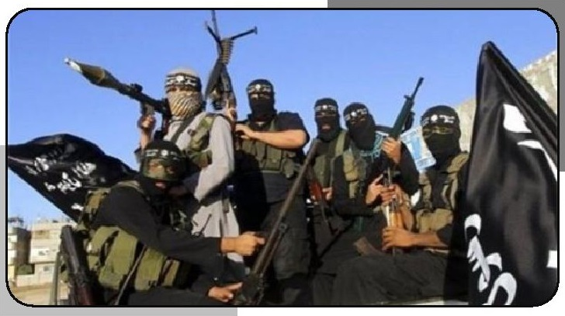
حملات اخیر در پاریس و بیروت، که داعش مسئولیت آنها را به عهده گرفت، این سازمان را بار دیگر در صدر توجهات جهانی قرار داد به گونه ای که سخن از اولویت مبارزه با تروریسم اهمیت خاصی در عرصه بین المللی پیدا کرد. یکی از موضوعات بحث برانگیر درباره داعش، میزان پایگاه مردمی این سازمان و ابزاری است که آنها برای بسیج مبارزانشان به کار می گیرند. بررسی این موضوع از طریق نظرسنجی های مراکز پژوهشی تخصصی یا نظرسنجی های اینترنتی متداول سایت های اینترنتی روزنامه ها صورت پذیرفته، که در ادامه نوشتار به برخی از آنها اشاره می کنیم.
محبوبیت اندک
یکی از نظرسنجی ها نظرسنجی ای است که مرکز «بیو»برای بررسی افکار عمومی در یازده کشور جهان در طی ماه های آوریل و می گذشته انجام داد و نتایج آن در تاریخ
ص: 51
17 نوامبر 2015 در پایگاه اینترنتی آن منتشر شد. این نظرسنجی نشان می دهد اکثریت قاطع در این کشورها در خصوص سازمان داعش دیدگاه منفی داشته اند، به استثنای کشور پاکستان که در آن اکثریتی در حدود 62% دیدگاه روشنی در خصوص این سازمان بیان نکرده اند. از سوی دیگر، دیدگاه منفی راجع به این سازمان در کشورهایی با ادیان متعدد و چند نژادی اکثریت بیشتری را تشکیل می دهد.
بر اساس این نتایج، کشور لبنان از جهت دیدگاه منفی در خصوص داعش در صدر یازده کشور بررسی شده قرار داشته است. بدین صورت که شیعیانی که از آنها نظرسنجی شده 100% و اهل سنت 98% راجع به داعش دیدگاه منفی داشته اند. اسرائیل با 97% در رتبه دوم قرار دارد. بدین ترتیب که 98% از یهودیان و 91% از اعراب دیدگاهشان را در خصوص داعش منفی ابراز داشته اند. پس از آن به ترتیب کشورهای اردن با 94%، فلسطین با نسبت اجمالی 84% (92% در نوار غزه و 76% در کرانه باختری)، اندونزی 79%، ترکیه 73%، نیجریه 66% قرار دارند. در انتهای این نظرسنجی کشور پاکستان قرار دارد که 62% افرادی که از آنها نظرسنجی شده، دیدگاهشان را در قبال داعش مشخص نکرده اند و 28% نیز دیدگاه منفی داشته اند و 9% نیز با دید مثبت به این داعش نگریسته اند.
نتایج این گزارش نشان می دهد که افکار عمومی در کشورهایی که از آنها نظرسنجی شده، به ویژه کشورهای اسلامی یا مسلمان نشین، داعش را تأیید نمی کند. حتی در کشوری مانند نیجریه، که شاهد خشونت گروه بوکوحرام است و با داعش هم پیمانی دارد، 61% از مسلمانان و 71% از مسیحیانی که از آنها و نظرسنجی شده، دیدگاه منفی داشته اند.
هرچند نظرسنجی مذکور در کشورهای غربی مستقیما از دیدگاه آنان درباره قبول یا رد داعش چیزی نپرسیده، اما نتایج نشان می دهد که افکار عمومی در
ص: 52
اغلب کشورهای غربی که از آنها نظرسنجی شده حاکی از نگرانی شدید در خصوص وجود داعش و احتمال عملیات های تروریستی آن در این کشورها است؛ به گونه ای که 70% از فرانسویان و 70% از آلمانی ها و 69% از ایتالیایی ها و %68 از آمریکاییان در این باره ابراز نگرانی کردند.
با وجود محبوبیت اندکی که نظرسنجی ها برای داعش نشان می دهد، پرسش هایی درباره استمرار توانایی های این گروه در تحریک و بسیج نیرو از نقاط مختلف جهان و حفظ منابع مالی اش مطرح است، به گونه ای که هیچ گونه تأثیری بر کاهش سطح فعالیت های این سازمان و بازدهی محتوای تبلیغاتی آن در شبکه های اینترنتی نداشته است. هرچند ضرباتی را ائتلاف بین المللی و برخی کشورها علیه اهداف این سازمان در عراق و سوریه انجام داده اند.
در همین زمینه شایسته است به بررسی هایی که مؤسسه آمریکایی بروكينجز انجام داده و در پایگاه اینترنتی اش منتشر کرده اشاره کنیم. این بررسیها مهم ترین کشورهایی را در بر می گیرد که حامیان داعش، در شبکه اجتماعی توییتر برای آنها تبلیغات می کنند و نیز مهم ترین کشورهایی که مبارزان از آنها برای پیوستن به داعش خارج می شوند. نتایج این بررسی نشان می دهد کشورهای غربی در گروه کشورهایی که طرفداران داعش در آنها تبلیغ می کنند غایب نیستند، به گونه ای که ایالات متحده آمریکا بعد از عربستان و سوریه و عراق با حدود 454 صفحه شخصی در پایگاه توییتر در رتبه چهارم قرار دارد و انگلستان با حدود 193 صفحه شخصی در توییتر بعد از مصر و کویت و ترکیه و فلسطین و لبنان در رتبه دهم قرار گرفته است؛ و تونس با 125 صفحه شخصی حامی داعش، در رتبه آخر قرار دارد.
اما در خصوص کشورهایی که بیشترین پیوستگان به صفوف داعش را دارند، بررسی مبارزان بیگانه در سوریه نشان می دهد که تونس با حدود 3000 نیرو در صدر کشورهای همسایه اعزام کننده نیرو به سوریه است؛ و پس از آن عربستان،
ص: 53
اردن، مغرب و لبنان قرار دارند. فرانسه نیز در صدر کشورهای دور تأمین کننده نیرو است. بعد از آن کشورهای انگلستان، آلمان، استرالیا، و بلژیک قرار دارند.
بنا بر آنچه گذشت، می توان گفت داعش در تنوع بخشیدن به منابع قدرت، منابع مالی، و منابع انسانی اش موفق بوده است، به گونه ای که به محیط جغرافیایی اش اکتفا نکرده و تنوع نژادی در نیروهای داعش ناآگاهانه و اتفاقی به وجود نیامده است. بلکه احتمالا این مسئله، هدف برپاکنندگان این گروه بوده است، به گونه ای که به راحتی امکان هدف قراردادن و خشکاندن منابعش وجود نداشته باشد. این نکته را می توان در محتوای تبلیغاتی دید که مؤسسات تبلیغاتی ویژه این گروه برای گسترش آن از طریق نشریات چند زبانه و پایگاه های اینترنتی و شبکه های ماهواره ای و ایستگاه های رادیویی، که به زبان های گوناگون اعضای غیربومی سازمان یا طرفدارانی را که برای اتخاذ تصمیم به پیوستن به سازمان نیازمند تحریک بیشتری هستند یا کسانی را که منتظر فرصت مناسبی برای پیوستن به داعش اند خطاب قرار می دهند.
ص: 54

2.گسترش داعش در شمال آفریقا؛ احتمالات و دشواری ها
تصویر
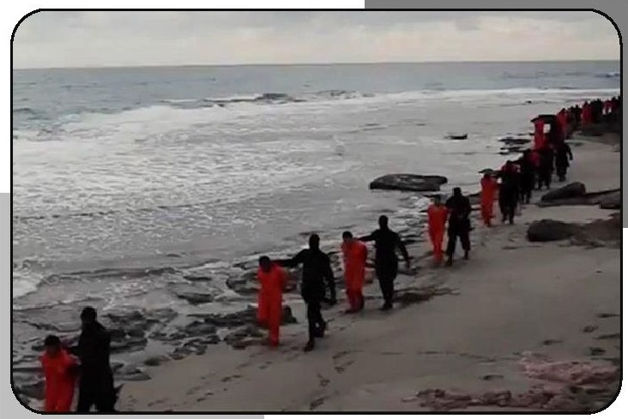
داعش با توجه به سیاستش مبنی بر عبور از قاره ها و کشورها و همچنین وجود زمینه فرهنگی و دینی مناسب برای پذیرش اندیشه سلفی جهادی در لیبی بنا دارد با استفاده از فرصت ناشی از درگیری های سیاسی و نظامی در لیبی، که موجب تضعیف دستگاه های دولتی باقی مانده در این کشور شده، به لیبی، که واقع در شمال آفریقا است، نفوذ کند. بدین منظور در حالی که در دولت رقیب در طرابلس و طبرق در حال درگیری و کشمکش بر سر سهم خواهی بیشتر در دولت ائتلافی آینده هستند، این سازمان نگاه خود را متوجه بخش نفت خیز لیبی در خلیج سرت کرده است تا با تکرار سناریوی خود در سوریه و عراق، یعنی فروش نفت، امکانات و قدرت لازم را برای اجرای طرح خود، یعنی برپایی دولت در لیبی، فراهم کند.
الف. احتمالات گسترش داعش
بعد از آنکه دولت لیبی تسلطش را بر بسیاری از مناطق به سبب ضعف نیروی نظامی و حکمرانی شبه نظامیان در بسیاری از شهرها، از دست داد، سازمان داعش در شهر درنه، 1300 کیلومتری شرق طرابلس تمرکز کرده و می کوشد آنجا را نقطه اتکای خود برای اولین حکومتش بر شمال آفریقا قرار دهد. با وجود اینکه
ص: 55
درنه محل اقامت گروه های مسلحی است که گاه با هم زندگی می کنند و گاهی هم با هم درگیر می شوند، به دو دلیل هنوز این سازمان نتوانسته در این شهر برای خود جای پایی باز کند؛
دلیل اول؛ فقدان ساختار قبیله ای واحد در این شهر، برخلاف دیگر شهرهای لیبی. زیرا این شهر مکانی بوده است که در طول دهه های گذشته افراد تبعیدی و مغضوب حکومت به آنجا مهاجرت داده می شده اند.
دلیل دوم؛ سیطره گروه انصار الشریعه بر این شهر که به اعتبار هم پیمانی اش با القاعده و بهره مندی از قدرت سیاسی و نظامی در این شهر، رقیبی جدی برای داعش محسوب می شود.
ناکامی داعش در درنه، این گروه را متوجه شهر سرت کرد، که برخلاف درنه، به دو دلیل، زمینه اجتماعی مناسبی برای حضور داعش در آن فراهم بود؛ یکی وجود بقایای گردان های ارتش سابق و جداشدگان از انصار الشریعه در این شهر؛ و دیگری نتیجه دادن تاکتیک مهار داعش در این شهر و مناطق نزدیک آن. همچنین، وجود یاران معمر قذافی در این شهر و پیوستن آنان به سازمان موجب استیلای داعش بر این منطقه شد؛ مشابه آنچه در عراق با پیوستن بعثيون به داعش رخ داد.
در حال حاضر، داعش بر منطقه ای به وسعت تقریبی دویست کیلومتر از سواحل لیبی به مرکزیت شهرهای نزدیک سرت تسلط دارد. البته این توسعه نسبی داعش در سرت به معنای سلطه مطلق بر این منطقه نیست و گاه با گروه سلفی مسلح دیگری در نزاع است. اما باید گفت امکان نفوذ داعش به دیگر مناطق لیبی بسیار ضعیف است؛ چراکه زمینه مناسبی برای توسعه در مناطق دیگر وجود ندارد. در جهت غرب، وجود نیروهای فجر لیبی و در جهت شرق، وجود سازمان انصار الشریعه و ارتش لیبی، و در جنوب، وجود سازمان القاعده غرب آفریقا، راه را بر توسعه سیطره داعش بسته است. به علاوه، تهدیدی که داعش در لیبی به وجود
ص: 56
آورده به عنصر مهمی در نزدیکی و تقریب گروه های درگیر در لیبی تبدیل شده است.
ب. فرصت های گسترش داعش در تونس
اگرچه احتمال توسعه داعش در لیبی ضعیف است ولی این گروه میتواند بازیگری اساسی در عرصه سیاسی شمال آفریقا، به ویژه در تونس، که یکی از ضعیف ترین کشورهای شمال آفریقا به شمار می رود، به حساب آید. بسیاری از تونسی های عضو داعش، مراکز رهبری را در این سازمان به دست گرفته اند، مانند على الحرزی، ابی سیاف و ....
داعش از طریق دو عملیات «سوسه»و موزه «باردو»، دو ضربه دردناک به تونس وارد کرد. بیشتر کشته های این عملیات ها از اتباع بیگانه بودند. این دو عملیات را گردان عقبة بن نافع، که با داعش بیعت کرده بود، انجام داد و تمام موازنه ها را در این کشور برهم زد، به گونه ای که مبارزه با تروریست مهمترین موضوع بحث در عرصه های مختلف قرار گرفت. هاری تینرر معتقد است دلایل زیادی وجود دارد که داعش تصمیم گرفته است در آینده نزدیک حکومت جدیدی را در تونس تحت عنوان «ولایت آفریقیه»، که نام قدیم تونس است، ایجاد کند. وی معتقد است رقابت این سازمان با رقیبش، «القاعده بلاد مغرب اسلامی»، موجب افزایش اعمال خشونت آمیز و عملیات های تروریستی خواهد شد.
تونسی ها، که از زمان استقلالشان ارتشی محدود و کم سلاح داشته اند، برای بازسازی ارتش خود و تجهیز آن به سلاح های جدید به رغم مضیقه مالی شدید، متوجه هم پیمانان آمریکایی و فرانسوی خود شدند. یکی از منابع اصلی مالی کشور تونس جذب گردشگر است که این دو عملیاتی عوامل انتحاری داعش در تونس سبب شد 54% از میزان گردشگران کاسته شود. بر این اساس، روشن می شود که داعش برای نفوذ و تأثیرگذاری در تونس نیازی به توسعه جغرافیایی یا کسب زمینه های مردمی وسیع ندارد.
ص: 57
مسئولان تونسی به منظور مهار حملات داعش، به فکر ایجاد دیوار حائل و خندقی به موازات آن بین مرزهای خود با لیبی به طول 500 کیلومتر با هزینه تقریبی 75 هزار دلار افتادند تا مانع ورود عناصر داعش و دیگر سازمان های مسلح شوند. اما این طرح به 168 کیلومتر کاهش پیدا کرد که این میزان مانع تداوم ورود قاچاقچیان، کالا و نیروهای انتحاری بين تونس و لیبی نشد. همچنین، ضمن کشف انبارهای سلاح متعلق به گروه های مسلح در شهرها و روستاهای مرزی، یک پادگان آموزشی نظامی در کوه ورقه، نزدیک مرزهای الجزایر، کشف شد که گردان عقبة بن نافع در آن به عناصر خود فنون جنگی و حملات بر ضد مؤسسات و دستگاه های حیاتی را آموزش می داد.
می توان گفت داعش پس از آنکه نتوانسته است پایگاهی اجتماعی در تونس به دست آورد، برای انتقال عناصر خویش بین دو کشور تونس و ليبی از شبکه های قاچاق بهره می برد و مانند الگوی عراق و سوریه، از مشارکتش با شبکه های قاچاق در جنوب برای کسب درآمد و ایجاد پوشش بر تحركات عناصرش استفاده می کند. بیشتر عوامل انتحاری، که عملیات های تروریستی را بر ضد گردشگری در تونس انجام داده اند یا با نیروهای ارتش و امنیتی درگیر شده اند، در پادگان هایی در لیبی آموزش دیده اند. با وجود این، نمی توان انتظار داشت که داعش بتواند در تونس اعلان حکومت کند.
ج. داعش و الجزائر
حضور داعش در الجزایر و مغرب قابل مقایسه با تونس و لیبی نیست. زیرا کشوری که در نه دهه گذشته، از درگیری های محلی بین گروهای مسلح و ارتش ملی رنج های فراوان برده از هیچ گروه دعوت کننده به خشونت یا استثمارکننده جنبش های اجتماعی، به منظور تقویت شوکت اجتماعی خود استقبال نمی کند. از این رو بیانیه های داعش، حاکمان و مردم را در الجزایر یکسان هدف قرار می دهد.
بقایای گروه های مسلح (همچون جند الخلافه، حركة التوحيد، الجهاد و ...) نیز به دو گروه طرفدار القاعده و طرفدار داعش تقسیم شده اند، و حتی این
ص: 58
دودستگی گاه به داخل گروه ها نیز راه یافته است. مثلا بیشتر عناصر الجزایری تبار در گردان عقبة بن نافع، طرفدار القاعده و عناصر تونسی تبار، طرفدار داعش اند. بر این اساس، الجزایر به دو دلیل نمی تواند عرصه توسعه سازمان داعش باشد: یکی به دلیل رنجش بزرگ الجزایری ها از درگیری های نودساله؛ و دیگری شکسته شدن شوکت گروه های تروریستی با اقدامات نیروهای امنیتی و نظامی الجزایر. به همین دلیل بیعت با داعش به گروه های کوچک متفرق در دو منطقه بویره و سکیکده شرقی الجزایر محدود شده است. می توان گفت تنها گروهی که در این کشور رسما به داعش پیوسته، سازمان جند الخلافه است.
4.
داعش و مغرب
مغرب کشوری است که کمترین تأثیر را از انتشار داعش در شمال آفریقا پذیرفته است. البته کشف گاه و بیگاه گروهک ها و سرنخ هایی از داعش، بر این مطلب دلالت می کند که این کشور کاملا از این خطر مصون نیست و تلاش های هدفمند برای کسب پایگاه های اجتماعی در میان مردم به رغم اقدامات امنیتی متوقف نشده است. بر اساس بیانیه های رسمی، تلاش های عناصر دستگیرشده به اتهام ارتباط با داعش محدود به ترویج افکار این سازمان و بسیج جوانان مغربی برای پیوستن به صفوف داعش در عراق و سوریه است. در سال 2014 و پنج ماهه اول 2015، 27 شبکه تروریستی در مغرب شناسایی و دستگیر شده اند. بنا به گفته وزیر داخلی مغرب، تعداد عناصر ارهابی دستگیرشده در سال 2014 نسبت به سال گذشته دو برابر شده است. این نشان می دهد که این کشور در معرض خطر فزاینده تروریستی است.
جالب توجه آنکه قطع ارتباط میان الجزایر و مغرب، که موجب قطع همکاری های دوجانبه در تمام عرصه ها میان این دو کشور شد، مسئله مبارزه با تروریسم را نیز با وجود همه ضرورت هایش در بر گرفته است. این فاصله موجب افزایش خطر تروریستی شده است که امنیت همگان را تهدید می کند.
ص: 59
اجمالا می توان گفت حضور داعش در مغرب محدود به حلقه های بسیج نیرو بوده و به مرحله اجرای عملیات تروریستی، مانند آنچه القاعده انجام می داد، نرسیده است. روش امنیتی پیشگیرانه در این کشور، عاملی بوده است که موجب جلوگیری از حملات خشونت باری شده که نظیر آن در سال های 2003 و 2011 در این کشور رخ داد.
5.
داعش و موریتانی
تا به حال وجود داعش در موریتانی محدود به برخی افراد بوده و در عرصه سیاسی و اجتماعی این کشور متجلی نشده است؛ به طوری که فقط سی نفر از زندانیان موریتانی متهم به ارتباط با سازمان القاعده بودند و اولین محاکمه عناصر وابسته به داعش (یا متهم به وابستگی به داعش) در ژوئن گذشته برگزار شد که آن هم فقط در خصوص سه نفر بود.
البته بعید نیست که این گروه در آینده توسعه یابد؛ چراکه به عقیده برخی کارشناسان مسائل گروه های جهادی، دو گفتمان اسلامی متمایز در موریتانی وجود دارد که در مسئله دعوت به جهاد با یکدیگر اشتراک دارند. اولین آنها گفتمان جماعت دعوت و تبلیغ است که به صوفیه نزدیک اند. گفتمان این گروه گفتمانی روحانی با هدف بهره مندی از علم و تعبد و تقرب به خداوند بود. اما اخیرا این گروه از سخن گفتن درباره جهاد غفلت نورزیده و باب وسیعی را آشکارا برای بحث جهاد گشوده است. در نتیجه بسیاری از وابستگان به سازمان القاعده در موریتانی قبلا جزء افراد این جماعت بوده اند.
اما گفتمان اسلامی دوم گفتمان سلفی است که به وضوح در مساجد دیده می شود و آن گفتمانی تندرو است که بسیاری از پیروان خود را به سمت جهاد سوق می دهد و از طریق تدریس و تمرکز بر مسائل جهاد برای جوانان آنان را به سمت جهاد هدایت می کند. به نظر کارشناسان، دولت موریتانی از مهار گروههای سلفی از طریق رویارویی علنی یا ایجاد حزب سیاسی که جوانان را از عمل علنی باز
ص: 60
دارد، عاجز است و بالتبع سازمان داعش در آینده در موریتانی طرفداران زیادی پیدا خواهد کرد.
در این زمینه باید توجه داشت که اعلان بیعت رهبر موریتانیایی حرکت توحید و جهاد در غرب آفریقا با سازمان داعش عامل مهمی در تحریک ده ها تن از جوانان موریتانی وابسته به حرکت های جهادی برای بیعت با داعش و همکاری با آن به حساب می آید.
خاتمه
به طور خلاصه، می توان گفت مهم ترین عواملی که فرصت برپایی اولین حکومت را برای داعش در قاره آفریقا فراهم می کند عبارت است از: 1. استمرار آشفتگی اوضاع در لیبی یا وخامت فضای امنیتی در هریک از کشورهای دیگر غرب آفریقا؛ 2. فقدان یا محدودیت همکاری های امنیتی در بین کشورهای منطقه؛ 3. بیکاری، تحقیر و به حاشیه رانده شدن جوانان، که موجب تشویق آنان به پیوستن به سازمانهای تندرو می شود.
ص: 61

3.آموزش در مناطق داعش؛ داعش چگونه نسل های آینده اش را تربیت می کند؟
تصویر
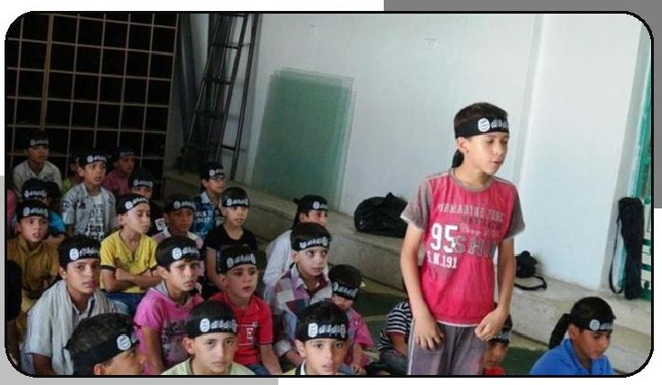
داعش در ابتدای سال تحصیلی جدید اعلام کرد که 600 هزار دانش آموز از مقاطع مختلف سنی در مدارس مناطق تحت سیطره آن در عراق و سوریه مشغول به تحصیل اند. بازگشایی این مدارس در سال جدید پس از وضع سیاست آموزشی و وضع روش های درسی جدید از سوی این سازمان، صورت پذیرفت. سیاست آموزشی جدید، سنوات آموزشی را به سه مرحله ابتدایی، متوسطه و اعداديه تقسیم کرده که نه سال به طول می انجامد. این سیاست های آموزشی جدید، تفاصیلی دارد که در ادامه ذکر می کنیم.
وزارت آموزش داعش اعلام کرده است که آموزش از کلاس اول تا نهم الزامی است و هر کس فرزند خود را به مدرسه نفرستد، مؤاخذه و مجازات خواهد شد. همچنین، امکان ایجاد جایگزینی برای مدارس از طریق تدریس خصوصی وجود نخواهد داشت؛ چراکه داعش معلمان را از تدریس خصوصی منع کرده و مجازات آن را اعدام قرار داده است. اولین قدم برای معلمانی که به نظام آموزشی داعش می پیوندند نیز امضای توبه نامه ای است که در آن از اعمال گذشته خود و نیز تعلیم مواد درسی گذشته و عمل به قوانین نظام سابق توبه و اعلان برائت می کنند.
ص: 62
تصویر
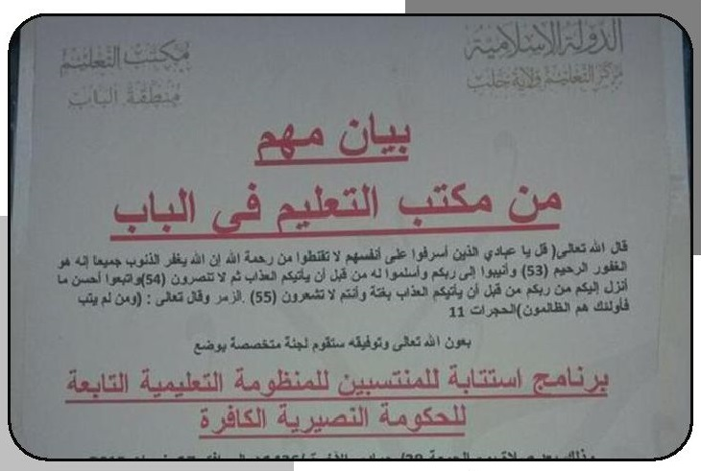
محتوای روش های آموزشی داعش
در روش آموزشی جدید، مواد زیر از منابع آموزشی به طور کامل حذف شده است: آموزش موسیقی، تربیت ملی، مطالعات اجتماعی، تاریخ، ورزش، مسائل فلسفی و اجتماعی و نفسانی، تربیت دینی اسلامی، تربیت دینی مسیحی. از سوی دیگر، شش ماده درسی در دو مرحله ابتدایی و اعدادی گنجانده شده که عبارت اند از: توحید، که دربردارنده اصول سه گانه توحید از رساله محمد بن عبد الوهاب است؛ زبان عربی، که دربردارنده شرحی بر الفية ابن مالک است؛ و نیز فیزیک، شیمی، ریاضیات و علوم.
فعالان سوری می گویند محتوای منابع و روشهای جدید آموزشی همگام با قوانین داعش است. این سازمان بر آموزش جهاد و معنای قتال به اطفال به منظور ایجاد فکر تندرو در اندیشه کودکان این منطقه تمرکز کرده است و این هدف را از طریق تأثیرگذاری بر کودکان در لابه لای روایات و تصاویر و داستانهای تاریخی دور از واقع، در ماده درسی تربیت دینی، عملیاتی می کند. این مسئله فقط در درس تربیت دینی محقق نمی شود، بلکه داعش می کوشد خشونت را در هر
ص: 63
چیزی به کودکان بیاموزد. مثلا در کتاب ریاضیات چاپ این سازمان، مسائل ریاضیات بر اساس جمع و تفریق تفنگ و سایر انواع اسلحه آموزش داده می شود.
تصویر
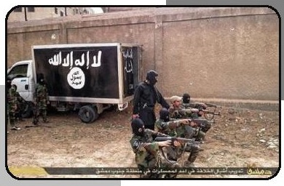
مدارس جهاد؛ فعالیت نظامی برای کودکان
روزنامه ایندیپندنت، چاپ انگلستان، گزارشی را از مدرسه ای جهادی، که داعش در مناطق تحت سیطره اش تأسیس کرده، منتشر کرد که در آن به اجبار کودکان به مشاهده مناظر قطع سرها و شکنجه اسرا در کنار تسلیمشان در برابر آموزش های سخت به کارگیری اسلحه اشاره شده بود. همچنین، منابع درسی پایه های چهارم و پنجم ابتدایی حاوی درس تربیت جهادی با هدف آماده کردن دانش آموزان برای ورود به میدان های درگیری و معرکه های نبرد است.
ص: 64
تصویر
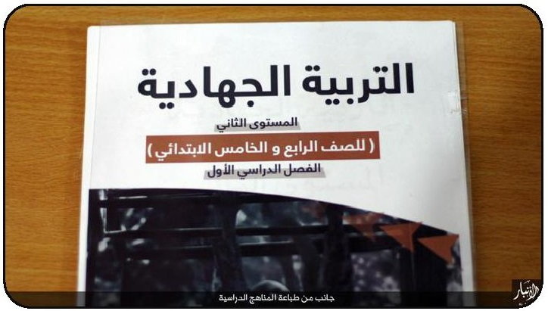

4.چگونه داعش یاران خود را تحریک می کند؟ تحلیل کمی برای گفتمان بغدادی
سخنرانی ابزار مهمی برای تأثیرگذاری به منظور سیطره است. در دهه های اخیر مضمون و محتوای سخنرانی با توجه به تأثیری که در افکار عمومی ملتها دارد و نیز به کارگیری آن در دست یابی به مشروعیت سیاسی و دینی یا حفظ آن اهمیت روزافزونی دارد. خانم امارولیز جرجیز، کارشناس مسائل تروریسم و حقوق بشر و مدیر تحریریه مجله اتجاهات البحوث والاستشارات، در کتابش با عنوان گفتمان داعش برای تحریک امت اسلامی می کوشد بر اساس قرائت و دیدگاه احمد عبد العليم، کارشناس سیاسی، استراتژی لفظی ای را که داعش به کار گرفته از طریق تحلیل سخنرانی های مؤسسان این سازمان تروریستی بررسی کند.
این کارشناس اشاره می کند که ابوبکر بغدادی در سخنرانی اش برای اعلام دولت خلافت اسلامی در جولای 2014 از دو طریق برای پایه گذاری خلافت در امت اسلامی استفاده کرد؛ تشکیل یگانه گروه اسلامی جهانی و ایجاد دشمن برای تحریک مسلمانان به تشکیل اردوگاه اسلام در مواجهه با اردوگاه کفر. وی معتقد است بغدادی بر اندیشه جهاد به عنوان اندیشه مرکزی و محوری تمرکز
ص: 65
کرده تا از طریق آن مسلمانان را از سرتاسر جهان برای مشارکت در دولت خلافت اسلامی در خلافت مد نظرش جذب کند. این کارشناس تحلیل خود را از سخنرانی بغدادی، که در آن تأسیس دولت خلافت اسلامی را اعلام کرد، در پنج محور بیان کرده است:
1.
استفاده از نصوص دینی؛ بغدادی در این سخنرانی دائمأ با به کارگیری نصوص دینی از قرآن و سنت، و سخن گفتن از ضرورت اطاعت از خدا و اجرای اوامر او و روزه ماه رمضان می کوشد افکار خود را توضیح دهد و بر مخاطبان تأثیر بگذارد.
2.
جهاد جهانی؛ بغدادی در سخنرانی اش مخاطبان را به جهاد، به عنوان ضرورتی مهم برای قدم گذاشتن در روش سلف صالح و مواجهه با دشمنان امت اسلامی، دعوت می کند و با به کارگیری لفظ «مجاهدین»به قصد بزرگداشت و تعظیم نیروهایش، تأکید می کند که مجاهدین کسانی هستند که خود را در راه رسیدن به بهشت فدا می کنند.
3.
امت اسلامی یکپارچه؛ بغدادی در این سخنرانی از مفهوم «امت»به عنوان اجتماع واحدی که تمام مسلمانان جهان را در بر می گیرد استفاده می کند و چهره مسلمانان را به صورت ستمدیدگانی ترسیم می کند که تحت آزار و استضعاف غرب کافر امپریالیستی مظهر الحاد و فساد اخلاقی، زندگی می کنند تا آنان را برای بسیج شدن به منظور مقابله با این ظلم، در لوای دولت قوی خلافت تحریک کند.
تصویر
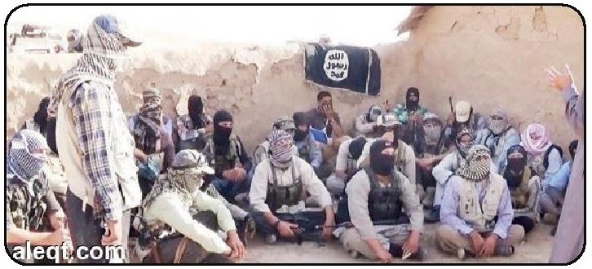
ص: 66
در واقع، در این سخنرانی، تناقض آشکاری وجود دارد؛ چرا که او از یک سو به امت اسلامی به عنوان جامعه ای واحد اشاره می کند و از سوی دیگر، میان اهل تسنن و باقی مذاهب اسلامی فرق می گذارد و حتی سایر مذاهب را هم ردیف یهودیان و مسیحیان قرار می دهد.
4.
بغدادی ارزش دولت خلافت را برای همه مسلمانان به این می داند که دولتی است برای اعاده حقوق و رهبری جهان و مساوات بین همه مسلمانان از هر نژادی؛ و نیز دولتی است که قربانی کردن برای آن شایسته است؛ و اینکه هر کسی که بدان اعتراض داشته باشد یا آن را کنار بزند دشمن اسلام و مسلمانان است.
نویسنده در تحلیل کمی این سخنرانی نیز می گوید بیشترین فراوانی در این خطبه مربوط به کلمه «الله» با 74 مرتبه تکرار است و نشان می دهد که بغدادی می کوشد قصد خلافت اعلامی خود را اجرای احکام الهی معرفی کند. همچنین، کلمه «مسلمون»20 مرتبه، «ارهاب»14 مرتبه، «مجاهدون»6 مرتبه، «هم و نحن» 17 مرتبه، «انت و انتم» 53 مرتبه تکرار شده اند که این امر نشان دهنده تلاش او برای تحریک مسلمانان به پیوستن به این سازمان و تصدیق ادعاهای او است.
همچنین، بغدادی اندیشه صلح را به معنای ضعف می داند و معتقد است دین با ضعف همخوانی ندارد و جنگ برای بقا و یاری اسلام است. لذا مخاطبان را دعوت به حمل سلاح می کند تا بدین وسیله جزء لشکریان دولت اسلامی قرار گیرند. او قاطعانه خود را صاحب سیطره سیاسی و دینی مشروع معرفی می کند و می گوید دولتش هرگز محدود به سوریه و عراق نیست، بلکه تمامی مناطق جغرافیایی را، که امکان گستراندن داعش در آنها میسر شود، در بر می گیرد.
جنگ روانی داعش
داعش در مبارزه خویش فقط به ابزار سلاح اکتفا نکرده، بلکه سخنرانی را نیز به منظور ایجاد جنگ روانی به کار گرفته است، تا آنجا که در بسیاری از
ص: 67
سخنرانی های این گروه، سه لفظ «يلحق»، «یئن»، و «محنة» به کار گرفته می شود تا ستمدیدگان را به قیام و طغیان را دارند. این گروه، همان گونه که بر ایجاد حماسه در میان نیروهایش تأکید دارد، هم زمان به ایجاد رعب و وحشت در میان حکومت ها و ملتها نیز توجه دارد. لذا دائما در سخنرانی ها، مخصوصا نطق های تهدید دولت ها، از الفاظی مثل «قريبا»، «اليوم»، «الآن»، «سیأتی يوم»، «عهد جدید»، «لقد حان الوقت»، و «بداية جديدة للأمة» استفاده می کند.
به طور خلاصه، می توان گفت سخنرانی بغدادی دو گفتمان دارد؛ یکی گفتمانی که به اسم اسلام دعوتگر است، برای بنای حکومتی اسلامی که حد و مرزی ندارد و در آن همه مسلمانان را از سراسر جهان به پیوستن به این سازمان برای جهاد جهانی دعوت می کند؛ دیگری گفتمان تحریکی که در آن جهان را به دو اردوگاه خیر اسلامی و شر کافر تقسیم می کند. در نتیجه داعش به عنوان تهدیدی جدی برای نظام جهانی در سایه سلطه اش بر گستره جغرافیایی وسیع و جذب افراد از سراسر جهان از طریق دستیابی به منابع مالی مختلف ظاهر می شود.
ص: 68
تصویر
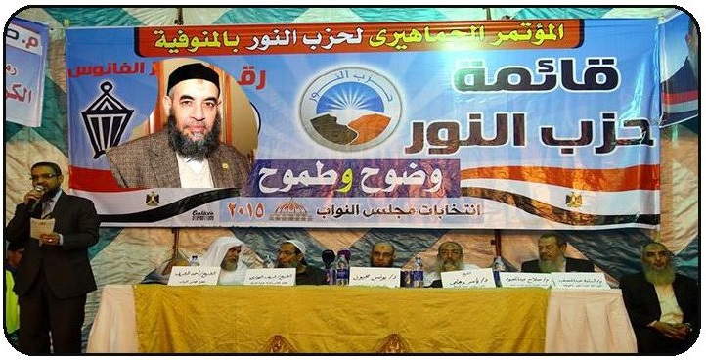

5.آینده سلفیه سیاسی در مصر وتونس
جنبش های سلفی در جهان عربی عمدتا از مشارکت در عرصه سیاسی پرهیز می کردند و بر فعالیت های تبلیغی برای نشر افکار دینی محافظه کارانه و اقدامات نیکوکارانه و اجتماعی هدفمند به منظور ایجاد تغییر در جامعه از پایین، تمرکز داشتند. اما در سال های اخیر احزاب سلفی در مصر و تونس با هدف ایجاد تغییر در جامعه وارد عرصه فعالیت های سیاسی مسالمت آمیز شدند که در فرآیند انتقال دموکراتیک در این دو کشور بسیار مؤثر بود. به گونه ای که برخلاف سایر کشورهای عربی شاهد بهار عربی، فقط این دو کشور بودند که با وجود اختلاف خط مشی های سیاسی به طور گسترده در ورطه خشونت نیفتادند.
حزب النور و حزب الوطن در بین احزاب سلفی بیشترین فعالیت را در عرصه سیاسی مصر داشتند؛ و در تونس حزب جبهة الاصلاح در این عرصه طلایه دار جنبش های سلفیه بود. حزب النور در اولین انتخابات پس از سقوط مبارک با کسب 24% از کرسی های مجلس موفقیت چشمگیری به دست آورد، به طوری که بعد از «حزب الحرية والعدالة»، که وابسته به اخوان المسلمين بود حائز رتبه دوم شد، اما پس از مدت کوتاهی بین سردمداران این حزب در نوع فعالیت اختلاف دیدگاه به وجود آمد و این امر موجب تقسیم این حزب به دو حزب النور و حزب الوطن گردید. پس از مدت کوتاهی، روابط بين حزب النور و گروه
ص: 69
اخوان المسلمین تیره شد، به گونه ای که این حزب، کودتای نظامی علیه محمد مرسی در جولای 2013 را تأیید کرد. حال آنکه حزب الوطن همچنان در کنار اخوان المسلمين و مؤید مرسی باقی ماند و پس از وی وارد عرصه سیاسی جدید نشد. حزب النور، که به واسطه مشارکتش در خط مشی سیاسی جدید و حضورش در مجمع تغییر قانون اساسی بعد از اخوان المسلمين و پشتیبانی اش از السیسی، با کاهش محبوبیت مواجه شده بود، وارد رقابت انتخاباتی دسامبر 2015 شد.
اما در عرصه سیاسی تونس حزب جبهة الاصلاح در انتخابات مجلس ملی و قانون گذاری نتوانست هیچ کرسی ای به دست آورد. علت این ناکامی را می توان در فقدان پایگاه مردمی برای این حزب دانست؛ چراکه در این کشور جنبش سلفی قوی مانند سلفيه مصر وجود ندارد.
دشواری های پیش روی سلفیه سیاسی در مصر و تونس
عوامل متعددی در دو سال اخیر موجب افول موفقیت های طیف النور در مصر و ناکامی حزب جبهة الاصلاح در تحقق موقعیت های سیاسی شده است. از جمله آنها افول مشروعیت اسلام سیاسی صلح طلب و اوج گیری سلفیه جهادی، وجود رابطه مبهم و گنگ میان فعالیت سیاسی و دینی و فقدان دیدگاه سیاسی در خصوص شکل دولت و نقش دین است. گذرکردن از این دشواری ها برای بازگرداندن اعتماد رأی دهندگان اسلامی به احزاب سیاسی سلفی و طرح های سیاسی آنها ضروری است؛ و این گامی است که علاوه بر این، به این احزاب فرصت جدیدی برای همسویی با قدرتهای غیراسلامی، راجع به برخی قضایای مشترک می دهد.
اهمیت روزافزون سلفیه جهادی
احزاب سیاسی در مصر و تونس ایدئولوژی صلح طلبانه ای داشتند و بر ابزار دموکراتیک به عنوان وسیله ای برای تحقق اهدافشان توافق کرده بودند، اما شکست و ناکامی این روش بر توانایی این احزاب سلفی در بقا و استمرار تأثير منفی گذاشت. برخی گمان کرده اند شکست گروه اخوان المسلمین در اداره کارآمد
ص: 70
مؤسسات دولتی و سپس دورشدنشان از حیات سیاسی در مصر، می تواند به نفع حزب النور باشد، که رقیب جدی اخوان در عرصه سیاسی اسلامی بود. اما شکست اخوان فراتر از ناکامی یک سازمان یا گروه سیاسی است؛ چرا که بسیاری از مردم مسلمان، شکست طرح سیاسی جماعت اخوان المسلمین را نشانه بی اعتمادی به فعالیت سیاسی صلح طلبانه، به عنوان وسیله ایجاد تغییر می دانند. لذا برخی سلفیان فعالیت سیاسی را رها کرده اند و به فعالیت های تبلیغی بازگشته اند و بقیه به گروه های سلفیه جهادی ملحق شدند تا دولتی اسلامی را با استفاده از قدرت بنا کنند. موفقیت های گروه هایی مانند داعش در عراق و شام، و جبهه النصره در سوریه نیز به طور خاص، به کارگیری قدرت و زور را به عنوان روشی کارآمد معرفی می کند.
لذا حزب النور در دو سال اخیر با دشواری های بزرگی از جانب جنبش سلفيه جهادی روبه رو شده است. بعد از آنکه این حزب از کودتای نظامی علیه جماعت اخوان المسلمین در جولای 2013 حمایت کرد، با انتقاداتی از جانب برخی طرفدارانش مواجه شد که معتقد بودند این حزب برنامه اسلامی خود را از دست داده است. این درگیری ها با ترور نماینده پارلمانی حزب النور در شمال سینا به دست مبارزان سلفی جهادی در اکتبر 2015 افزایش یافت.
حزب جبهة الاصلاح تونس نیز با دشواری های مشابهی روبه رو است؛ چراکه حزب نهضت اسلامی، که در اولین انتخابات پس از انتفاضه در اکتبر 2011 قدرت را به دست گرفته بود، پس از انتخابات پارلمانی 2014 قدرت را ترک کرد. با وجود آنکه خروج او از حکومت مانند اخوان المسلمین به زور نبود اما برخی از جوانان وابسته به جنبش اسلامی معتقدند شکست حزب نهضت اسلامی، ناکامی دیگری در بنای دولت اسلامی است. آنان حزب النهضه را به خیانت به برنامه اسلامی متهم می کنند؛ چراکه نه تنها از گنجاندن شریعت اسلامی به عنوان منبعی برای وضع قوانین قانون اساسی ناکام ماند، بلکه کوشید با برخی نمادهای نظام سابق، از طریق قبول مشارکت در دولت ائتلافی با حزب ندای تونس
ص: 71
مصالحه کند؛ حزبی که شامل برخی افراد سکولار و اعضای شناخته شده نزدیک به نظام سابق بود. به این سبب گروه های سلفی جهادی او را متهم کردند که از خط سیر برنامه اسلامی منحرف شده و برای راضی کردن کشورهای غربی حتی برخلاف اسلام و احکام آن می کوشد.
سلفیه جهادی در تونس با تأسیس جنبش انصار الشریعه در 2011 مسئله ای آشکار برای احزاب سلفی شد. این جنبش (انصار الشریعه) تا سال 2013، که دولت آن را سازمانی تروریستی اعلام کرد، از طریق فعالیتش، که دربردارنده مطالبه تغییر سیاسی و نیز فعالیت های تبلیغی و اجتماعی بود، محبوبیت فراوانی بین جوانان سلفی پیدا کرده بود. بلال شواشی، شخصیت بارز جنبش سلفی جهادی، علت پیشتازی این جنبش را در جذب جوانان مسلمان در مقایسه با سایر گروه های اسلامی، در آن می داند که این جنبش وارد فعالیت های سیاسی، که معمولا مرتبط با چانه زنی با نیروهای نظام سابق ساقط شده به دست جوانان انقلابی است، نشد. علاوه بر آن گفتمان بنیادی این جنبش، که همان تغییر رادیکالی است، نزد این جوانان بازتاب فراوانی داشت.
برای عبور از این تنگنا، احزاب سلفی باید با گروه های تندرو به منظور بازگرداندنشان به فعالیتهای مسالمت آمیز وارد تعامل شوند، که این مسئله خود نیازمند در گام اولیه است. از یک سو، باید تلاش کنند تا چهره جریان سلفی در محیط دینی بهبود یابد و ساختار یک تشکیلات سلفی در میان مردم مقبولیت پیدا کند و از سوی دیگر، طرحی سیاسی عرضه کنند که دربردارنده راه های جدیدی برای جوانان به منظور محافظت از ارزش های دینی اسلامی از طریق فعالیتهای سیاسی مسالمت آمیز باشد. این مسئله همچنین نیازمند گسترش تعاملات این احزاب (سلفیه) با سایر کشورهای اسلامی و حتی غیراسلامی به جای جمود و تقید بر سلفیت است.
مشکل ارتباط میان فعالیت های دینی و سیاسی
احزاب سلفی شاخص در مصر و تونس نیازمند یافتن توازنی سازگار میان نقش
ص: 72
سیاسی و فعالیت های دینی شان هستند؛ چراکه فقدان مرزهای مشخص میان دین و سیاست به این احزاب ضرر می زند. شاید ایجاد جدایی کامل میان دین و سیاست مشکل باشد، اما فقدان مرزهای روشن بر هر دوی اینها تأثیر منفی خواهد گذاشت؛ چراکه ورود شخصیت های سیاسی به عرصه دینی، اعتبار گفتمان ها و فعالیت های دینی را محدود می کند. از سوی دیگر، ورود شخصیت های دینی در شئون سیاسی، فعالیت سیاسی را بازیچه قرار می دهد.
فقدان دیدگاه سیاسی برای دولت
فضای سیاسی جدید به وجود آمده بعد از بهار عربی موجب شد احزاب سلفی تصمیم به ورود به عرصه فعالیت های سیاسی بگیرند، بدون آنکه وقت کافی برای اندیشیدن درباره ساختن طرح سیاسی جامعی داشته باشند، که دربردارنده دیدگاه سلفیه درباره شکل دولت و ارتباطش با شریعت باشد. لذا فعالیتهای سیاسی شان در حد پذیرش ابزار موجود باقی ماند. علاوه بر آن، این احزاب دیدگاه محدودی در خصوص مفهوم دولت داشتند که آن هم غالبا با مفهوم نظام سیاسی خلط می شد. حال آنکه دولت جدید چیزی فراتر از این دیدگاه است.
تلاش های حزب النور و جبهه الاسلام برای ایجاد دیدگاه سیاسی، عبور از برنامه های کلی سیاسی و اقدام به تلاش فکری برای تبلور، دیدگاهی را می طلبد که شکل و ماهیت نقش دین را در همه این سطوح مشخص می کند؛ چراکه محدود کردن دولت صرفا به گونه ای از سلطه سیاسی، احزاب سلفی و سایر احزاب اسلامی را به تلاش درباره تطبيق شریعت از بالا (با زور) تحریک می کند. لذا بر این دو حزب لازم است مشخص کنند که تبعیت از کدام دسته از احکام بر عهده دولت است و کدام دسته از احکام را میتوان در برنامه های داخلی جامعه سیاسی بنیان گذاری کرد و کدام دسته را می توان بر عهده مؤسسات جامعه مدنی گذاشت تا برای نشر آنها از طریق فعالیت های دینی و اجتماعی بکوشند.
ص: 73
تصویر
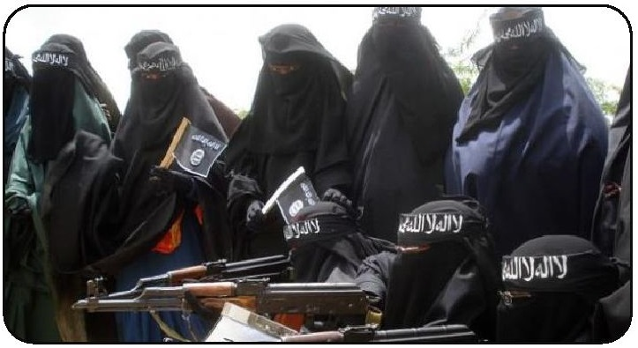
6.
چرا زنان به داعش می پیوندند؟
پدیده زنان جنگجو در صفوف داعش، که سازمان از آنها به عنوان «مجاهدات»یاد می کند و کشف برخی شبکه ها که اقدام به بسیج زنان و دختران جوان برای پیوستن به داعش از برخی کشورها، حتى دول اروپایی، می کنند، پرسش هایی را درباره تعداد آنان، انگیزه هایشان، افکارشان، و آینده این مبارزان مطرح می کند که در ادامه به برخی از این پرسش ها پاسخ می دهیم.
زنان مجاهد در صفوف داعش از کجا می آیند؟
زنان داعشی متعلق به کشور خاصی نیستند. علاوه بر سوریه و عراق،کشورهای شمال آفریقا و در رأس آنها تونس به اضافه مصر و سعودی، کشورهایی هستند که مبدأ اصلی صدور زنان داعشی محسوب می شوند. همین طور برخی از آنان از آمریکا و کشورهای اروپای غربی، به ویژه فرانسه، انگلستان و آلمان، آمده اند. البته غالب این زنان فرزندان مهاجرانی هستند که اکنون شناسنامه های اروپایی دارند. منطقه آسیای میانه نیز از مناطق مهمی است که مصدر بسیاری از زنان پیوسته به داعش بوده است. غالب زنان ملحق شده به داعش در بازه سنی 18 تا 21 سال بوده اند.
ص: 74
علل و انگیزه های پیوستن زنان به داعش
مجموعه ای از عوامل، زنانی از نژادهای گوناگون را از نقاط مختلف جهان به پیوستن به داعش و زندگی در سرزمین دولت اسلامی، علی رغم وضعیت دشوار آن، سوق داده است که برخی از آنها عبارت اند از:
1.
انگیزه های شخصی؛ این عامل غالبأ مربوط به زنان سوری و عراقی است؛ چرا که درگیری های واقع در این دو کشور برخی از زنان را در معرض موقعیت سختی قرار داده است که آنان را مجبور کرده است به سازمان داعش بپیوندند. بعضی از آنان فرزند، همسر یا تمام افراد خانواده خود را از دست داده اند یا در معرض ربایش و آزار قرار دارند و برخی نیز خانه هایشان در ضمن بمباران های سوریه ویران شده است. لذا برخی به منظور گرفتن انتقام یا یافتن امکان زندگی در سایه چتر حمایتی جدید به این سازمان پیوسته اند.
2.
انگیزه های طائفه ای؛ در سایه جنگ داخلی در عراق و سوریه، درگیری ها از درگیری های سیاسی به درگیری های طایفه ای مبدل شد. این مسئله بسیاری از زنان را به جنگیدن در کنار داعش سوق داده است؛ البته نه از باب پذیرفتن اندیشه سازمان بلکه بیشتر از باب جهاد و دفاع از عقیده اهل سنت بر ضد شیعیانی که نظام های سوریه و عراق را نماد آنها می دانند.
3.
انگیزه های ایدئولوژیک؛ جاذبه فکری موجود در اندیشه داعشی با اعلام «خلافت اسلامی» و نصب «خلیفه»برای مسلمانان به نقطه حساسی نزد همه مسلمانان، به ویژه مجاهدین، دست می زند. لذا پیوستن به دولت اسلامی و زندگی در سایه آن امید بسیاری از مسلمان، از جمله زنانی است که برای پیوستن به صفوف داعش و جهاد در راه خدا به عراق و سوریه می آیند.
4.
انگیزه های اجتماعی؛ بسیاری از زنان مسلمان در جوامع غربی غالبا با حالت احساس غربت در جوامعشان مواجه اند. بر اساس منابع غربی، برخی از زنانی که از کشورهای غربی به داعش پیوسته اند متعلق به خانواده های کافر یا مسیحی کاتولیک یا یهودی بوده اند که اسلام آوردن فرزندانشان را نپذیرفته بودند. لذا آنان
ص: 75
برای زندگی کردن در دولتی اسلامی که در آن هیچ گونه احساس غربتی نداشته باشند به دولت اسلامی ملحق می شوند.
اهم فعالیت های زنان داعشی
اعمالی که زنان در سازمان داعش بر عهده دارند متنوع است. از جمله وظایف خانه داری، مراقبت از خانواده و همسری مجاهدین، انجام دادن کمکهای انسان دوستانه، پرستاری از بیماران و مجروحان، رساندن تدارکات به صفوف مجاهدین، فعالیت در پلیس زنان، همکاری در فعالیت های تبلیغاتی و حضور در رسانه های تبلیغی. اما عجیب ترین فعالیت این زنان را می توان حضور در عرصه نبرد و انجام دادن اقدامات خشونت آمیز دانست. بر اساس گزارش های مصور و نوارهای ویدیوئی منتشرشده در نوامبر 2014 در فیسبوک و توییتر، برخی از این زنان در قالب گردان هایی نظیر كتيبة الخنساء، جيش السوري الحر و ... وارد عرصه نبرد نظامی شده اند و حتی به گواهی این نوارها در عملیات های خشونت آمیزی چون شکنجه و سربریدن اسرا و گروگانها یا عملیات ربایش و اسارت زنان، به ویژه زنان ایزدی در عراق، حضور یافته اند.
پرسش مهم دیگری که در زمینه پدیده داعشیات مطرح می شود آن است که با وجود تبعیض، خشونت و سخت گیری هایی که در مناطق تحت نفوذ داعش در خصوص زنان صورت می گیرد، علت پیوستن زنانی از کشورهای مختلف به این سازمان چیست. کارشناسان در پاسخ به این پرسش دو دلیل عمده را بیان کرده اند: نخست اینکه، زنان پیوسته به این گروه، خود غالبا در محیط های خشنی رشد کرده اند که اندیشه تکفیری تندرو و سخت گیر در آن حاکم بوده است؛ مانند عربستان، کشورهای شمال آفریقا و .... لذا این مسئله مانع از پیوستن آنها به داعش نمی شود. دوم اینکه، تبلیغات فراوان و حساب شده داعش در پایگاه های اینترنتی، که با روش های گوناگون و تغییر مفاهیم و تمرکز بر بیان مشکلات جوامع عربی و محدودیت هایی که در آنها برای متدینان ذکر می کنند، باعث فریفته شدن و جذب جوانان و زنان می شود تا با هدف قربانی کردن خود در مسیر
ص: 76
ارزشها و مفاهیم مغالطه آمیز و ادعایی ابزارهای تبلیغاتی این سازمان، با وجود همه مشکلاتش به این منطقه سفر کنند. البته می توان پیوستن به برادران، همسران یا پدران را نیز عامل دیگری برای عضویت این زنان در داعش دانست.
آینده داعشیات
مسئله آینده زنان داعشی مشکلی است که برای آن تدبیری اندیشیده نشده است؛ چراکه زنانی که مدتی در مرکز رفتارهای خشونت آمیز زندگی کرده و بدان خو گرفته اند، ممکن است در صورت برگشتن به سرزمین های خود نیز اقدام به چنین اعمالی کنند که این برای کشورهای آنان مشکل ساز خواهد بود. نکته دیگر آنکه ازدواج بسیاری از این زنان با مبارزان سایر کشورها این پدیده را پیچیده تر می کند. زیرا دیگر پذیرش این زنان، که همسر و مادر اتباع بیگانه محسوب می شوند، برای خانواده و دولت هایشان دشوار خواهد بود. این امر می تواند در آینده بسیاری از آنان را مجبور به زندگی پنهانی در کشورهای بیگانه یا باقی ماندن در مناطق درگیری کند.
ص: 77

7.مدیریت غیرمستقیم راهبرد آمریکایی در جهت دهی به جنبش های تکفیری
پرسش اصلی این است: ماهیت رابطه موجود میان جنبش های جهادی و غرب چیست؟ آیا این نیروها، نیروهای عملیاتی اند یا ابزارند؟ یا سازمانی هستند به صورت موضوعی و ساختاری که دستور کار خاصی را حفظ می کنند؟ آیا ایالات متحده و هم پیمانانش جنبش های تکفیری را مستقیم مدیریت می کنند یا غیر مستقیم و جزئی؟
سیاست های اساسی غرب در خصوص جریان های تکفیری
1.
زمینه سازی؛ مشخص کردن محدوده جغرافیایی مناسب برای فعالیت نظامی گروه های تکفیری، تهدید نیست، بلکه مصلحتی راهبردی است؛
الف. بازکردن عرصه و فضای جغرافیایی، تضعیف قدرت حکومت در منطقه هدف، از طریق آشوب ها، انقلاب های مردمی، توافقات سیاسی و ...؛
ب. گشودن راه های لجستیکی؛ بازکردن راههای هوایی، زمینی و دریایی و اعطای مجوزها و روادید لازم و حتی وسایل انتقال برای رسیدن به منطقه هدف؛
ج. تأمین مالی و تسلیحاتی؛ نشان دادن چراغ سبز به قدرتهای هم پیمان که متمایل به حمایت مالی و تسلیحاتی مستقیم و غیرمستقیم (از طریق قاچاقچیان سلاح) از گروه های تکفیری اند؛
د. انتقال؛ صدور نیروهای تکفیری از کشورهایی که از وجود آنان متضررند، یا تمایل به استثمار آنان دارند؛
ه. ایجاد فضای باز برای مبلغان: دادن اجازه به مبلغان تکفیری برای تداوم فعالیتشان در مراکز دینی در مناطق صدور تکفیریان و همچنین دادن فضا در ماهواره ها و ابزارهای تبلیغاتی مختلف به آنان؛
2.
جهت دهی؛ جهت دهی به اولویت های راهبردی گروههای تکفیری به منظور حرکت در محدوده مشخص یا هدف قراردادن دشمن مشخص.
ص: 78
الف. مشخص کردن دشمن درجه یک؛ جهت دهی مناسب به رهبران و جنبش های تکفیری از طریق گنجاندن دشمن درجه یک در قانون های تروریستی و سیطره تبلیغاتی و قطعی کردن انتخاب آن به گونه ای که مبارزه با آن دشمن در صدر مطالبات سیاسی محلی و بین المللی این گروه ها قرار گیرد؛
ب. تصفیه رهبران؛ هدف قراردادن آن دسته از رهبران تکفیری که خطری برای امنیت ملی آمریکا یا غرب محسوب می شوند، یا به دلیل نفوذ منطقه ای شان تأثیر منفی بر فرآیند جهت دهی و استثمار این گروه ها دارند؛
ج. تبلیغات غربي و بین المللی؛ سرازیرکردن طیفی از معانی و مفاهیم سکولار و اسلامی که گروه های تکفیری را تحریک کرده و آنها را برای انتقال به مناطق هدف و جنگیدن در جهتی که آمریکا انتخاب کرده، تشویق می کند؛
د. علمای دینی سعودی؛ حوزه دینی سعودی در این زمینه نقش مرکزی را از طريق فتاوای اعلام جهاد در مناطق هدف ایفا می کند؛
ه. نفوذ امنیتی از راه های مختلفی همچون بسیج و ارسال اسلام نمایان غربی، دستگاه های اطلاعاتی غربي، استفاده از زندان ها، محور قراردادن مناطق رشد ناراضیان از روش تكفيري ها؛
ی. مدیریت درگیری ها؛ مدیریت بحران در منطقه هدف برای محقق کردن هدف جغرافیایی و حفظ قدرت نیروهای تکفیری قابل جهت دهی؛
ن. ایجاد محیط درگیری مناسب؛ ایجاد فضای درگیری و جنگ، که اهل سنت را مظلوم، هدف قرار گرفته، و در معرض تجاوز نشان می دهد؛
و. تجزیه یا تکه تکه کردن گروه های تکفیری با استفاده از ابزارهای متنوعی که در اختیار دارند اقدام به ایجاد درگیری ها و تعدد در اهداف و اولویتها و درگیری های میدانی تاکتیکی می کنند تا مانع از تشکیل قدرت یکپارچه شوند؛
ل. همسان سازی راهبردی؛ ترسیم مواضع راهبردی کاملی که منافع پروژه تکفیری را در ضمن چارچوب جغرافیایی مد نظر نشان می دهد؛
ص: 79
3.
منع؛ منع کردن گروه های تکفیری از عبور کردن از خطوط قرمز به روش های راهبردی یا میدانی با قدرت یا از طریق مدیریت منابع آنها
الف. تصفیه مستقیم؛ اقدام به عملیات نظامی مستقیم با هدف کوبیدن مناطق حساس برای گروه های تکفیری که تهدید محسوب می شوند؛
ب. تعیین سقف برای تأمین مالی و تسلیحاتی؛ نظارت دائم بر جریان مالی و تسلیحاتی از نظر کمیت، نوع، زمان بندی و حفظ حدودی که به تکفیریان اجازه مبدل شدن به تهدید را ندهد؛
ج. منع جغرافیایی؛ در صورت نیاز، نیروهای آمریکایی یا هم پیمانانشان اقدام به هدف قراردادن آتشین نقاطی می کنند که تکفیری ها در آن، در حال حاضر یا آینده، تهدید محسوب می شوند؛
د. فراهم کردن جغرافیای جایگزین؛ در صورت بزرگ شدن بیش از حد گروه های تکفیری یا دشواری جهت دهی و مهار فعالیتشان، عرصه جدیدی برای تخلیه انباشته های متعفن روانی و نظامی آنها فراهم می شود؛
ی. جهت دهی تبلیغاتی؛ عملیات تحریک تبلیغاتی برای حفاظت از جهت حرکت مبارزاتی و سیاسی به سوی هدف مطلوب و از قبل مشخص شده انجام می شود.
چرایی اعتماد غرب به این سیاست
الف. پس زمینه های آمریکایی
1.
ضعف ارتش و منابع مالی و افزایش قدرت دشمنان در منطقه و نیاز به ارتش های جایگزین به منظور اقدام برای اهداف مهم راهبردی با تاکتیکی؛
2.
دشواری رویارویی مستقیم با گروه های تکفیری و نیاز به دورکردن خطر تروریسم از کشورهای غربی
3.
نیاز به عوامل توجیه گر برای حضور میدانی محدود یا موقت؛
4.
نیاز به انعقاد یا تجدید پیمان های امنیتی، اقتصادی و سیاسی بلند مدت با دولت های منطقه.
ص: 80
ب. پس زمینه هم پیمانان منطقه ای
1.
نیاز به خارج کردن فشار داخلی که جنبش های تکفیری ایجاد می کنند؛
2.
نیاز به حل مشکلات فقهی در تعامل با اسلام گرایان؛
3.
نیاز به خلاص شدن از دست تروریست ها و فرستادن آنها به مناطق قتل و کمین راهبردی.
ج. وضعیت گروه های تکفیری
1.
قابلیت ها
الف. ماهیت جنبش های تکفیری و دشمنی شان با همگان و سهولت
جهت دهی آنان به هر سویی؛
ب. قابلیت جنبش های تکفیری برای سیطره و جهت دهی؛
ج. تعدد و تشتت در زمینه فکری و رهبری؛
د. ضعف حفاظت امنیتی و سهولت نفوذ؛
ي. فقدان تأمین مالی آنها از جانب یک دولت اسلامی مستقل.
2.
ضرورت ها نسبت به آمریکا
الف. نیاز جنبش های تکفیری به عرصه جغرافیایی فعال؛
ب. حرکت شدید یا یورش تکفیری به سمت توسعه در گستره امت های اسلامی؛
ج. گسترش اسلامی وسیع به عنوان پایگاهی برای نیروهای جهادی.
ارزش گذاری کلی برای این راهبرد
هدف کلی این راهبرد در حد امکان تبدیل تهدید جنبش های اسلامی تندرو به فرصت و بهره گیری از ماهیت خون ریز و ویرانگر آنان در چارچوب طرح ها و راهبردهای آمریکا است. این راهبرد در افغانستان به شکل وسیعی موفق بود. در حال حاضر نیز، در عراق و سوریه، تجربه دولت اسلامی به عنوان نمونه ای در برابر ما است تا در اهداف و ساختار راهبرد آن بنگریم. در بلندمدت این راهبرد در دورکردن تلاش های مبارزاتی و نظامی جنبش های تکفیری که معطوف به غرب
ص: 81
صورت می گرفت، موفق بود. در افغانستان، در مرحله ای، دشمن اتحاد سوسیالیستی شوروی بود و در مرحله بعد منافع آمریکا در منطقه و جهان هدف قرار گرفت و به حوادث 11 سپتامبر انجامید. فرآیند جهت دهی و مدیریت غیر مستقیم در عراق، توانست منافع آمریکا را اولویت دوم حرکت های تکفیری پس از قدرت های محلی دیگر قرار دهد و از این حیث موفق شود. در سطحی بالاتر، در سوریه، منافع آمریکا خارج از اهداف نظامی تکفیری و در امنیت کامل قرار گرفت که حاصل آن است که داعش، هدف قراردادن منافع آمریکا را تقریبا از قاموس خود پاک کرده و اهتمام اصلی خود را متوجه محدوده جغرافیایی دولت و توسعه و حفظ آن کرده است.
ص: 82
ص: 83

بخش چهارم: معرفی کتب برگزیده
*بخش چهارم: معرفی کتب برگزیده
معرفی کتب منتخبی درباره جریان های سلفی تکفیری
ص: 84
تصویر
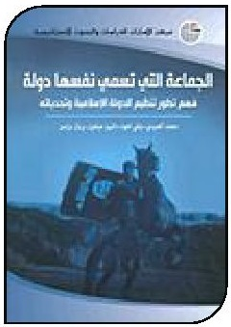
نام کتاب: الجماعة التي تسمى نفسها دولة: فهم تطور تنظيم الدولة الاسلامية وتحدياته
ترجمه: گروهی که خود را دولت نامیده اند: آشنایی با تکامل سازمان دولت اسلامی و دشواری های پیش روی آن
مؤلفان: دانييل ميلتون؛ بریان برایس؛ نیللی لحود؛ محمد العبيدي
ناشر: مرکز الامارات للدراسات والبحوث الاستراتيجية
مکان نشر: امارات
تاریخ نشر: 2015
تعداد صفحات: 167 صفحه
چاپ: اول مجلدات: 1
نویسندگان در این کتاب ریشه ها و پیشینه تاریخی سازمان «دولت اسلامی»، دلایل صعود آن، زمینه های فعالیت های آن، قوت ها وضعف های آن و نیز شکست ها و موفقیت هایش را تحلیل و بررسی می کنند. همچنین، در این کتاب به مباحث راهبردی، و تنگناها و فرصت ها در مقابله با داعش اشاره شده است.
تصویر
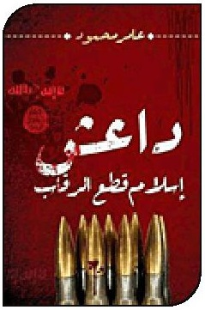
نام کتاب: داعش؛ إسلام قطع الرقاب
ترجمه: داعش؛ اسلام گردن زدن
مؤلف: عامر محمود
ناشر: اوراق للنشر والتوزيع
مكان نشر: قاهره، مصر
تاریخ نشر: 2015
چاپ: اول مجلدات: 1
إسلام قطع الرقب
نویسنده در این کتاب علاوه بر معرفی مؤسسان اصلی این سازمان، مبانی فقهی این گروه در خصوص سربریدن را تبیین و نقد می کند. همچنین، مسئله جهاد نکاح و وضعیت زنان در درون داعش را در فصل هایی جداگانه می کاود.
ص: 85
تصویر
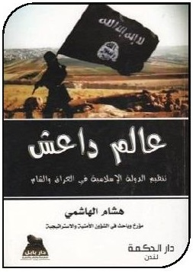
نام کتاب: عالم داعش؛ من النشأة إلى إعلان الخلافة
ترجمه: جهان داعش؛ از پیدایش تا اعلام خلافت
مؤلف: هشام الهاشمی
ناشر: دار الحكمة
مکان نشر: لندن
تاریخ نشر: 2015
تعداد صفحات: 315 صفحه
چاپ: اول مجلدات: 1
نویسنده کتاب خویش را به سه فصل تقسیم کرده است؛ در فصل اول سازمان القاعده را از سال 2003 تا 2010 میلادی بررسی می کند؛ فصل دوم را به سازمان داعش اختصاص می دهد؛ و فصل آخر نیز راه کارهایی برای مبارزه با تروریسم داعش مطرح می کند.
تصویر
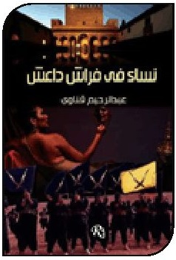
نام کتاب: نساء في فراش داعش
ترجمه: زنان در بستر داعش
مؤلف: عبدالرحيم قناوی
ناشر: دار رهف
مکان نشر: قاهره، مصر
تعداد صفحات: 108 صفحه
تاریخ نشر: 2015
چاپ: اول مجلدات: 1
نویسنده در این کتاب در پی پاسخ به برخی پرسش های مطرح شده درباره حضور زنان در سازمان داعش است. برخی از این پرسش ها عبارت اند از: چگونه زنان به سمت داعش سوق داده می شوند؟ چگونه ماهیت احساسی زنان به ماهیتی خشن تبدیل می شود؟ چگونه زن های اجنبی و اروپایی با وجود زندگی های آرام و راحت به سمت داعش جذب می شوند؟ از زنان در سازمان داعش در چه کارهایی استفاده می شود؟
ص: 86
تصویر
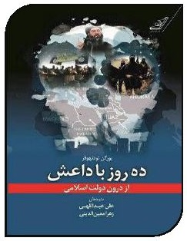
عنوان کتاب: ده روز با داعش
مولف: یورگن تودنهوفر
مترجمان: على عبداللهی - زهرا معین الدینی
ناشر: کوله پشتی
مکان نشر: تهران
تاریخ نشر: 1394
چاپ: اول: مجلدات: 1
کتاب ده روز با داعش، از درون دولت اسلامی، اثر خبرنگار ضد جنگ آلمانی یورگن تودنهوفر است. وی با مطالعات و تحقیقاتی که در زمینه اسلام و جریان شناسی اسلامی داشته، بارها به کشورهای اسلامی سفر کرده و با رهبران جنبش های مختلفی مصاحبه کرده است. این بار تودنهوفر با یافتن فرصتی طلایی توانسته است با اخذ امان نامه رسمی از دفتر خلیفه داعش به مدت ده روز وارد سرزمین های تحت سیطره این گروه شود و به عنوان اولین خبرنگار غربی و غیر مسلمان، از نزدیک اوضاع این سرزمین ها و مردمان ساکن در آن را به چشم خود ببیند و گزارش دهد. تودنهوفر تفکرات ضد جنگ و صلح طلبانه ای دارد که نوک پیکان انتقادات وی رو به کشورهای غربی، به ویژه ایالات متحده آمریکا، است.
این کتاب در کنار پرده برداشتن از اوضاع طبیعی و آرام موجود در سرزمین های تحت سیطره داعش، به نقاط سیاه و خشونت بار این گروه تروریستی نیز اشاره می کند، و در مصاحبه با عناصر متعددی از داعش، دلایل گرایش آنان به این گروه تروریستی را می کاود. در این کتاب، دیدگاه داعش درباره غرب، شیعیان، جهاد، آینده داعش و قرائت این گروه از مفاهیم اسلامی، مانند برده داری، حدود اسلامی، ارتداد و همزیستی با سایر ادیان، در خلال گفت وگوهای انجام شده با عناصر داعشی بررسی شده است.
ص: 87

ghaemiyeh.com

محمد ابراهیم نژاد
http://www.alaan.tv/press
««داعش» لعناصره في اوروبا: إلبسوا الصليب!»، سایت الحدث نيوز و الحيات: http://www.alhadathnews.net
http://www.shaamtimes.net/news-detailz.php?id=35167
http://www.nesannews.com/news?c=15view=17484
http://arabi21.com/story/839508
http://www.alshahedpress.net/arabic/page-1.htm
http://ara.reuters.com/article/topNews/idARAKBNOUKOXZ20160106
https://arabic.rt.com/news/797892
/ http://masralekhbaria.com/2015/10/25/1171377
http://arabi21.com/story/880276
http://www.chamtimes.com/?p=345732
التأييده - الإعدامات- في- السعوديه -788212 /أخبار / أنصار-داعش-يهددون - العريفى-بالقتل - http://www.albawaba.com/ar
«قاعدة اليمن تنشر السيرة الذاتية لأبرز قادتها الحاليين»، چهارشنبه 9 دسامبر 2015، در: http://arabi21.com
http://eldorar.com/node/93018
http://eldorar.com/node/93589
/ http://islamion.com/news
/ http://islamion.com/news
/ http://islamion.com/news
http://arabi21.com
احمد ربیعی فر
دسامبر 2015، سایت الحدث نیوز: «تفاصيل: مقتل زهران علوش»، در: http://www.alhadathnews.net
«زهران علوش ... سقوط حلم إستعادة الدولة الأموية»، 26 دسامبر 2015، سایت الحدث نیوز، http://www.alhadathnews.net
«بالفيديو.. ما هو حلم زهران علوش الذي لم يستطيع تحقيقه في أرض الشام؟!»، 26 دسامبر 2015، سایت العالم، http://www.alalam.ir
«سبعة قتلى في هجمات لداعش في جاكرتا»، 14 ژانویه 2016، سایت الحره، http://www.alhurra.com
«اشتباكات مع تنظيم «الدولة الاسلامية»حول ميناء السدر النفطي في ليبيا»، 5 ژانویه 2016، سایت فرانس 24، http://m.france24.com
«العثور على مقبرة جماعية في سنجار بالعراق تضم رفات 50 ایزیدیا..»، 14 ژانویه 2016، سایت سایت رأي اليوم، http://www.raialyoum.com
«المرصد: داعش يختطف 400 شخص في دير الزور»، 17 ژانویه 2016، سایت الحره، http://www.alhurra.com
«تقرير: داعش خسر 14% من سيطرته في 2015»، 22 دسامبر 2015، سایت الحدث نیوز، http://www.alhadathnews.net
«الأركان الروسية: تحریر 150 بلدة سورية منذ مطلع العام بمساندة مقاتلاتنا»، 11 ژانویه 2016، 2016، سایت روسیه تودی، https://arabic.rt.com
«عائلات عراقية تخاطر بحياتها للهرب من مناطق الجهاديين في شمال العراق»، 11 ژانویه 2016، سایت رأي اليوم، http://www.raialyoum.com
«برای سرنگونی پایه های افراط گرایی و مقولات آن: روش ها و تجربه ها».
«في نقض أسس التطرف و مقولاته»:الفكر لا يحارب إلا بفکر مثله»، 9 ژانویه 2016، سایت الحياة، http://www.alhayat.com ؛ و «انطلاق مؤتمر «فی نقض أسس التطرف ومقولاته»بمكتبة الاسكندرية ديسمبر»، 30نوامبر 2015، سایت اليوم السابع http://www.youm7.com
«رويترز افشا کرد: تجارت اعضای اسرا از سوی داعش»، http://www.didehbancenter.com
محمدعلی موحدی پور
مرکز مطالعاتی بیو مرکزی تحقیقاتی در ایالات متحده است که در سال 2004 در واشنگتن دی سی تأسیس شد. این مرکز به نظرسنجی عمومی و مطالعات مردم شناسی و تجزیه و تحلیل رسانه ها و دیگر تحقیقات علمی- اجتماعی می پردازد. همچنین، برای اطمینان مخاطبان از اطلاعات منتشرشده به صورت غیرحزبی اداره می شود. این مرکز با استفاده از برترین استانداردهای موجود در این زمینه و به کارگیری روش واحد در پژوهش، یکی از معتبرترین مراکز نظرسنجی به حساب می آید.
سایت المركز الاقليمي للدراسات الاستراتيجية، http://www.rcssmideast.org/Article/4163
مطلب فوق را رشید خشانه، پژوهشگر سایت الجزیره نوشته است، http://studies.aljazeera.net
http://www.sasapost.com/education-in-isis-areas/
https://www.aleqt.com
http://carnegie-mec.org/slide_5595
http://arabic.cnn.com/middleeast/2015/08/24/europe-terror-threat
http://www.rcssmideast.org/Article/4163
محمد علی موحدی پور

